1. 코딩테스트 개요 및 출제 경향

온라인 개발 환경

리플릿 : https://replit.com/@yykkvv/algorithm#main.py

파이썬 튜터: http://pythontutor.com/visualize.html

출제 빈도 : 그리디, 구현, BFS/DFS 가 가장 높은 비율

1. 알고리즘 성능 평가

복잡도

시간 복잡도 : 수행 시간

공간 복잡도 : 메모리 사용량

빅오 표기법

• 가장 빠르게 증가하는 항만을 고려하는 표기법입니다.

• 함수의 상한만 표시

연산 횟수가 3N^3 + 5N^2 + 1,000,000 => O(N^3)

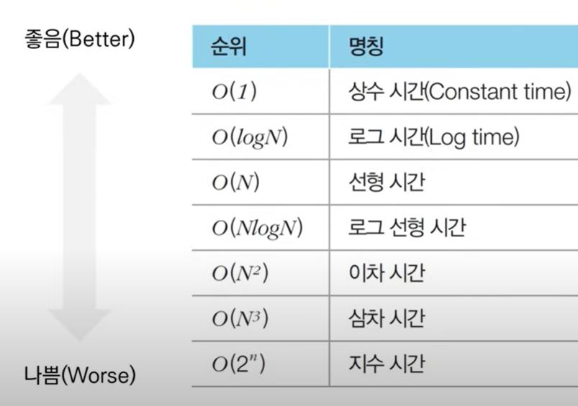

• N개의 데이터의 합을 계산하는 프로그램 예제

array = [3, 5, 1, 2, 4] # 5개의 데이터(N = 5)

summary = 0 # 합계를 저장할 변수

# 모든 데이터를 하나씩 확인하며 합계를 계산

for x in array:

summary += x

# 결과를 출력

print(summary)

• 수행 시간은 데이터의 개수 N에 비례할 것임을 예측할 수 있습니다.

• 시간 복잡도: O(N)

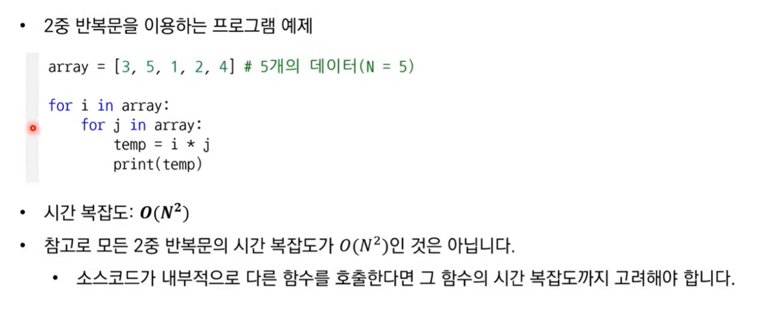

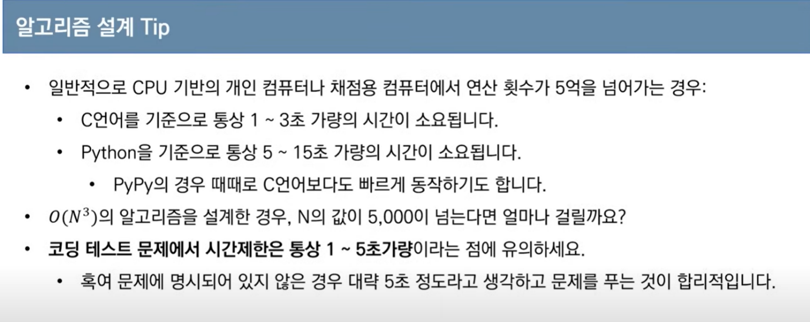pypy 가 기본 python 보다 빠름

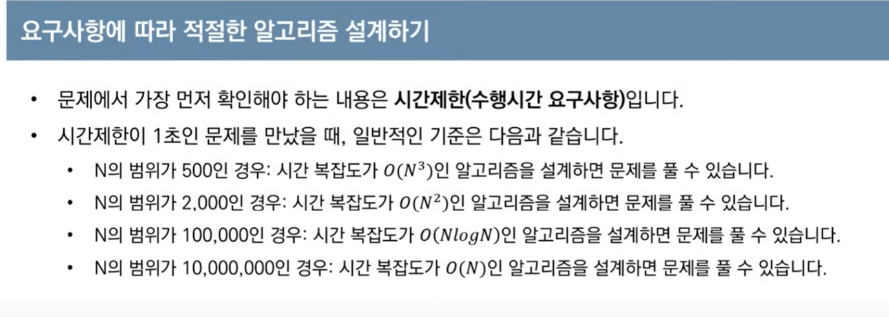

N의 범위가 문제에서 명시되고, 이에 맞게 시간제한을 염두해두고 풀어야함

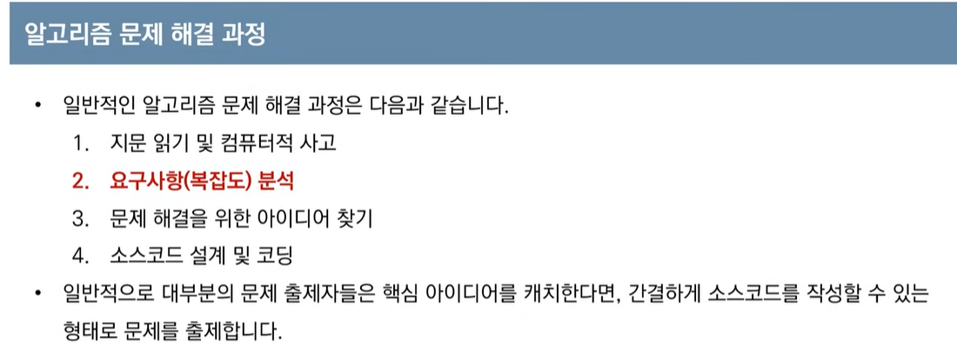

요구사항 – 복잡도에 맞게 짤수있는지 생각해야함

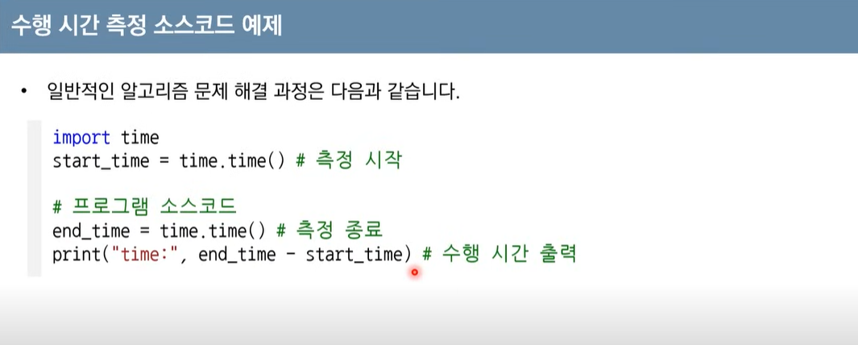

1. 파이썬 문법 – 수 자료형

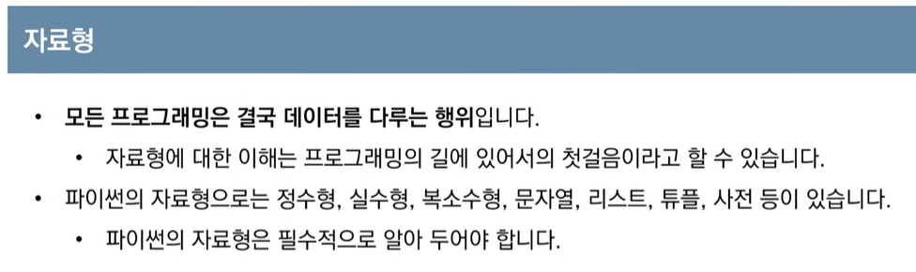

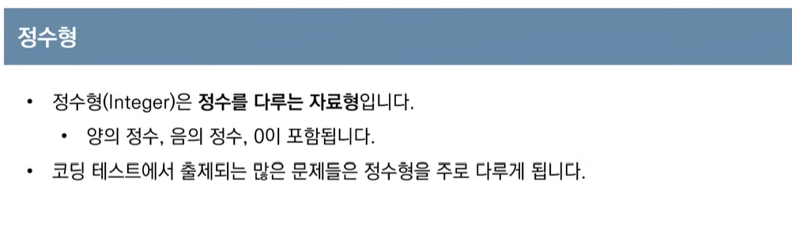

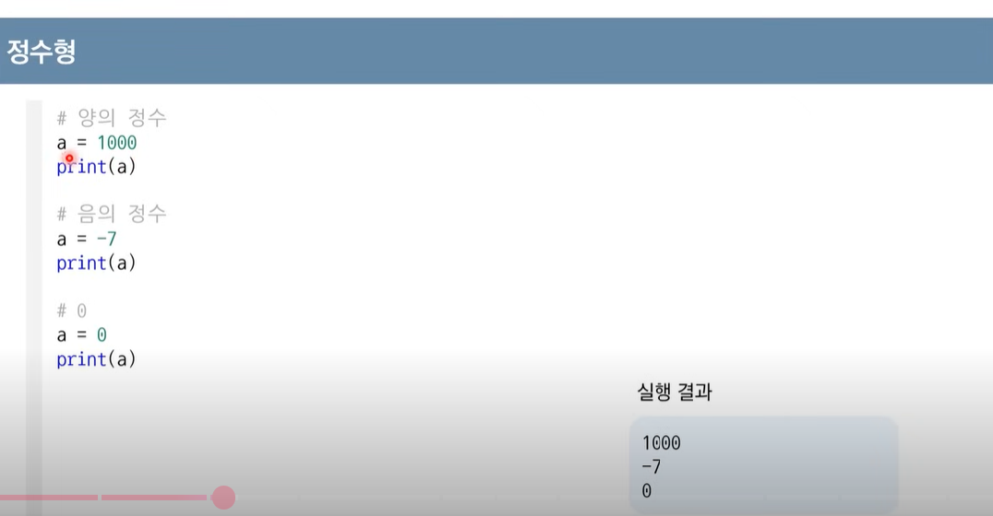

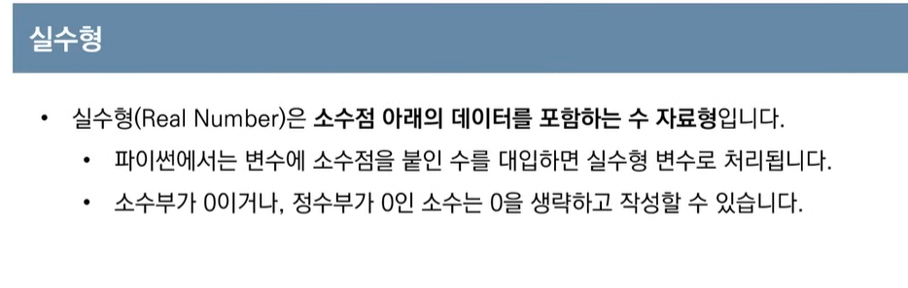4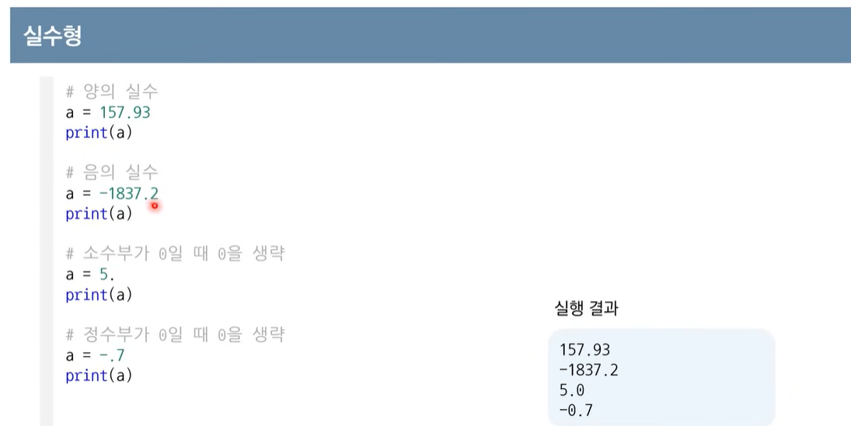

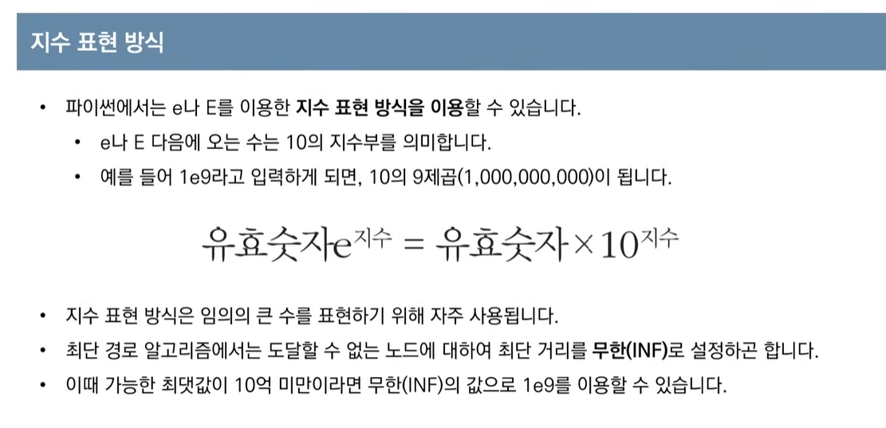

지수표현 방식으로 입력된 값은 실수값으로 처리 됨

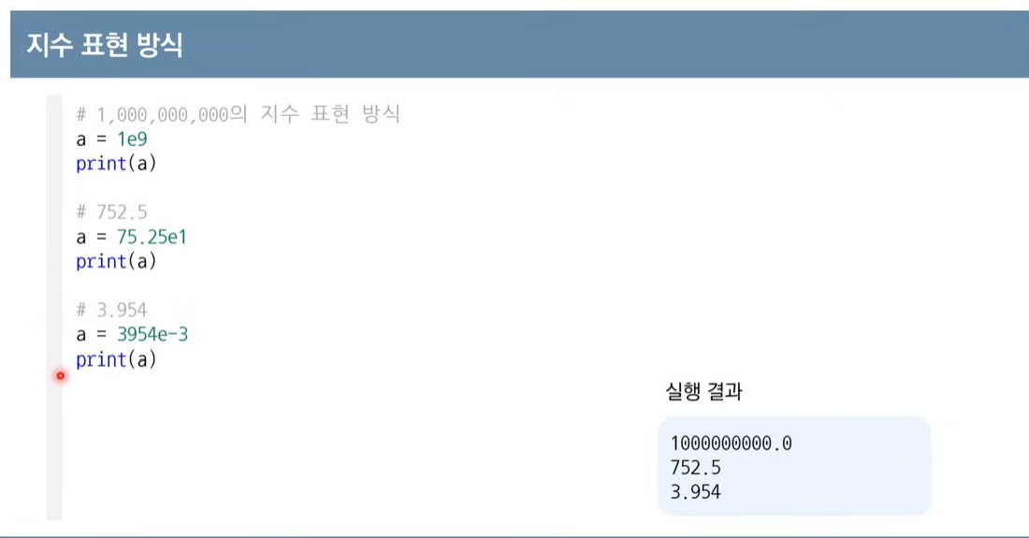

실수형을 정수형으로 바꾸려면 int(1e9)이런식으로 바꿈

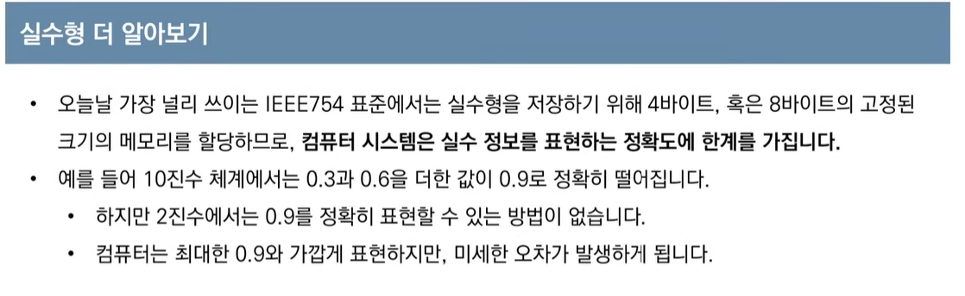

실제 실수형은 정확한 실수값이 아님

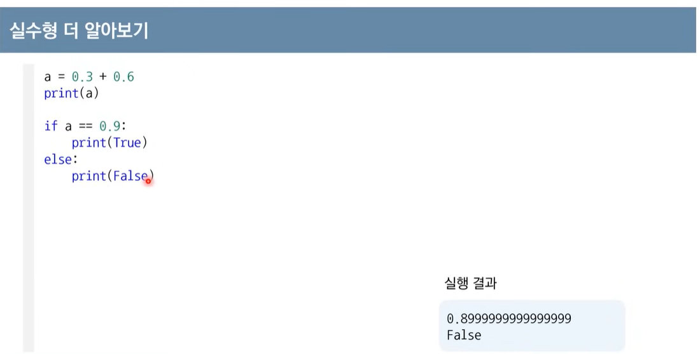

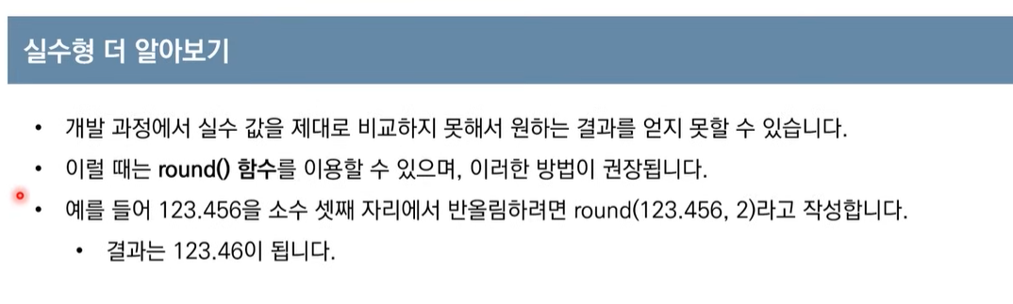

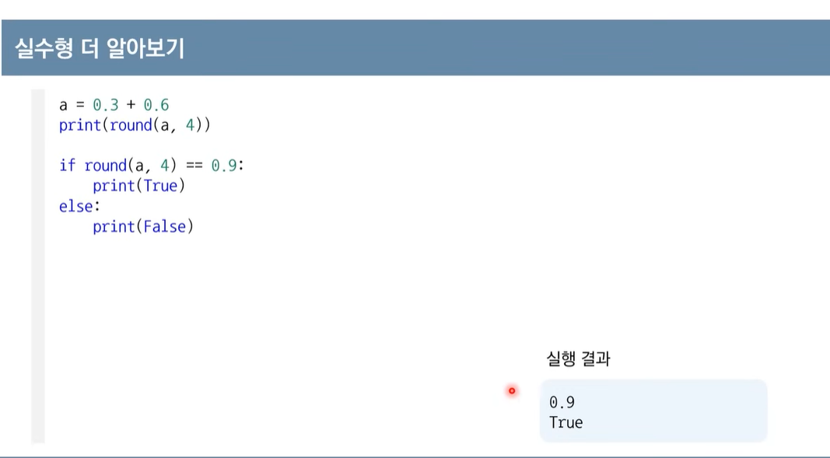

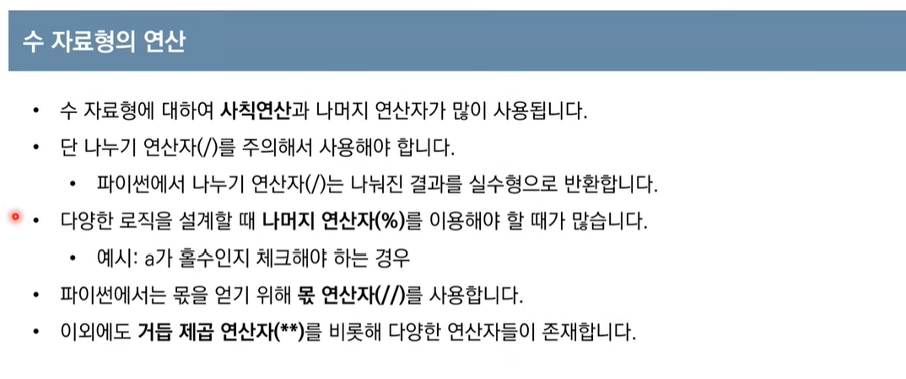

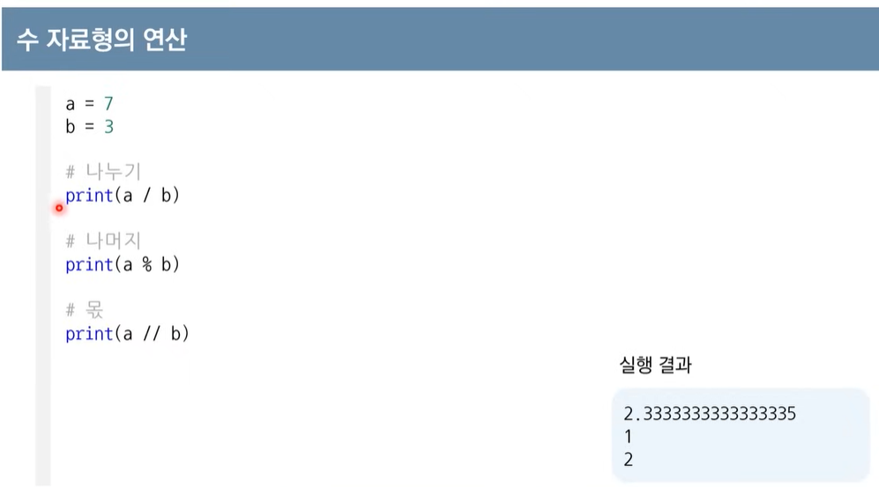

1. 파이썬 문법 – 리스트 자료형

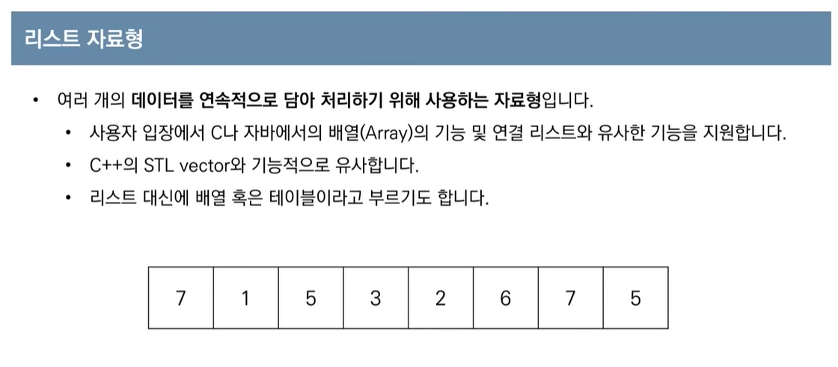

다른 언어에서의 배열과 같음

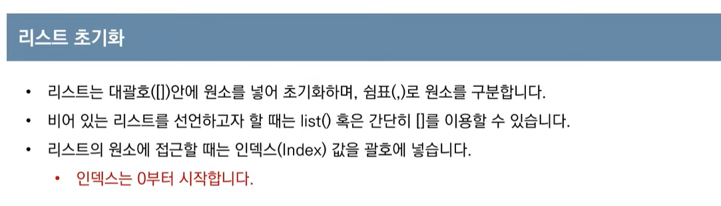

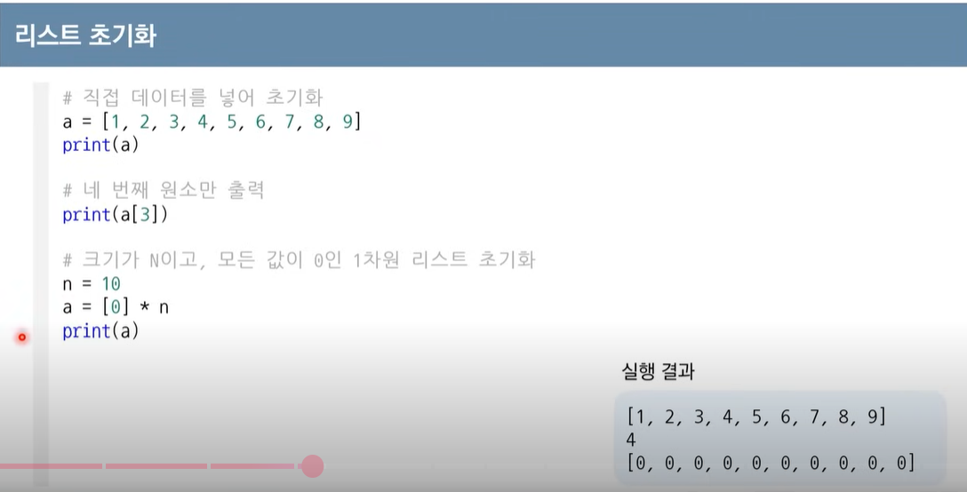

값 변경

a[4] = 4 # 다섯번째 원소 값을 4로 바꾸기

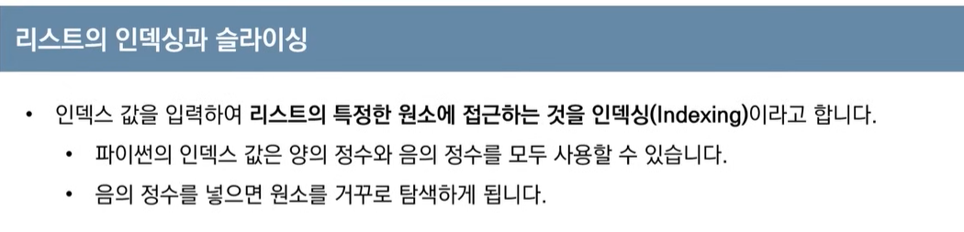

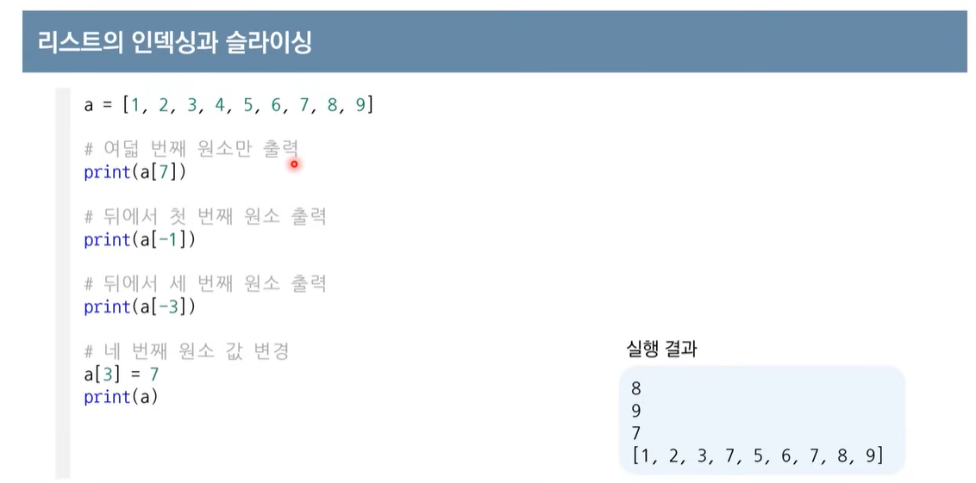

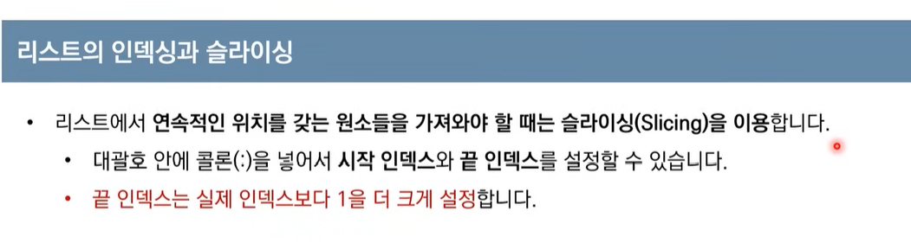

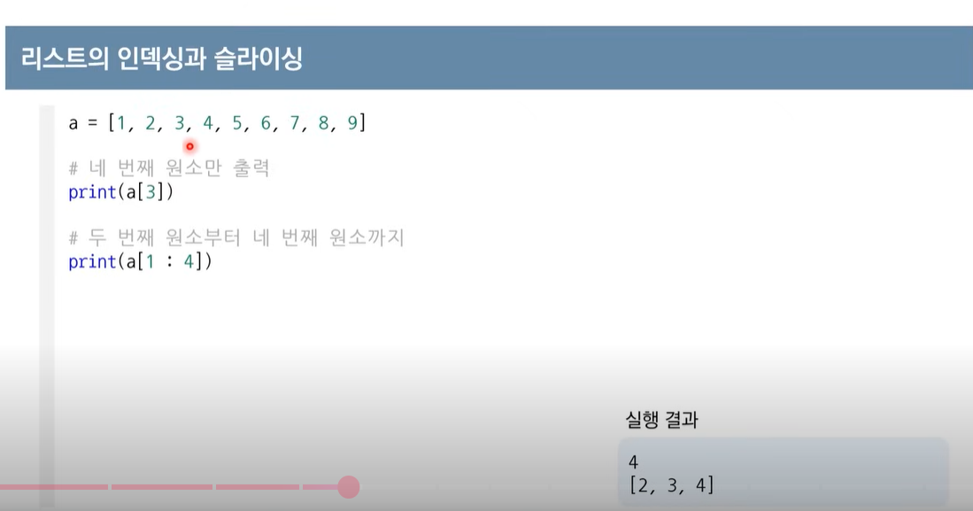

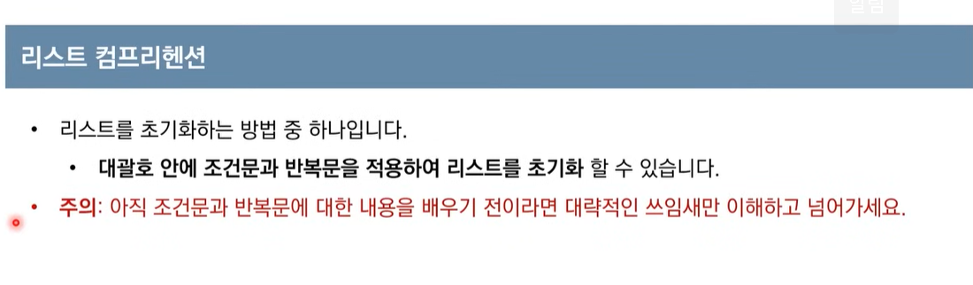

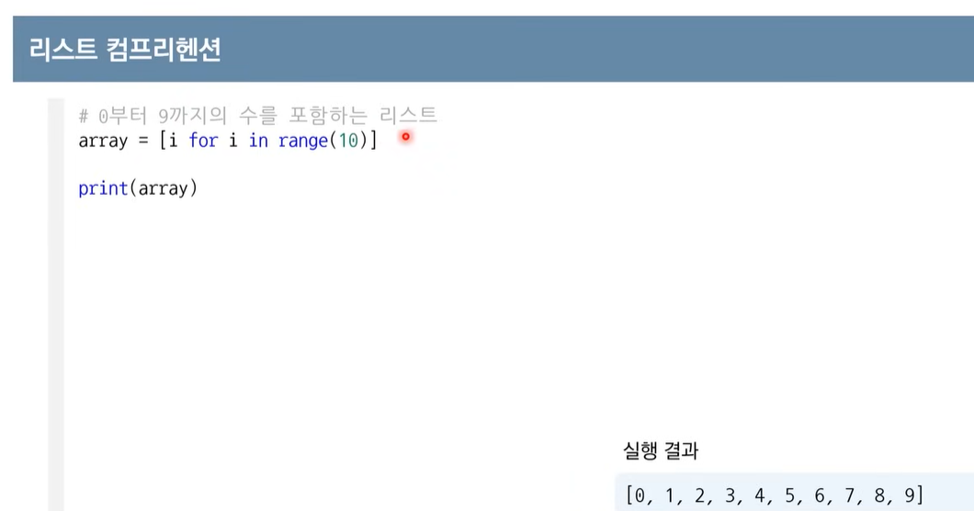

# range(10) : 0부터 9까지 (리스트 안에 반복문이 있는 경우)

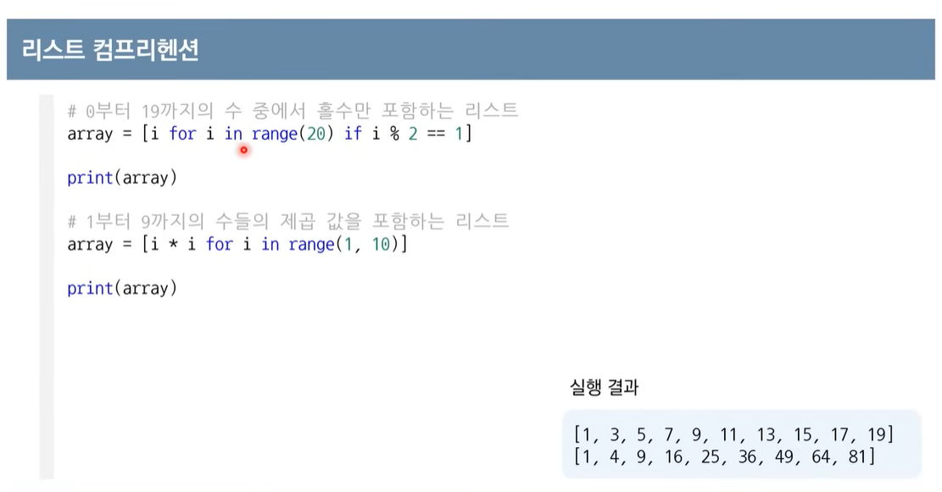

리스트 안에 조건문이 있는 경우

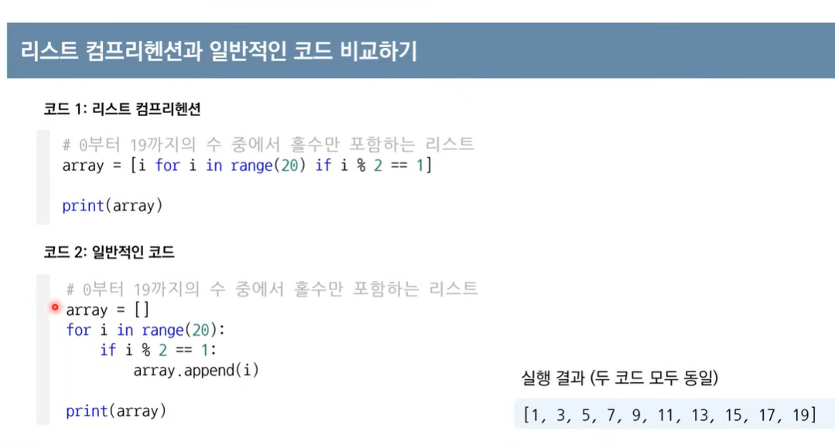

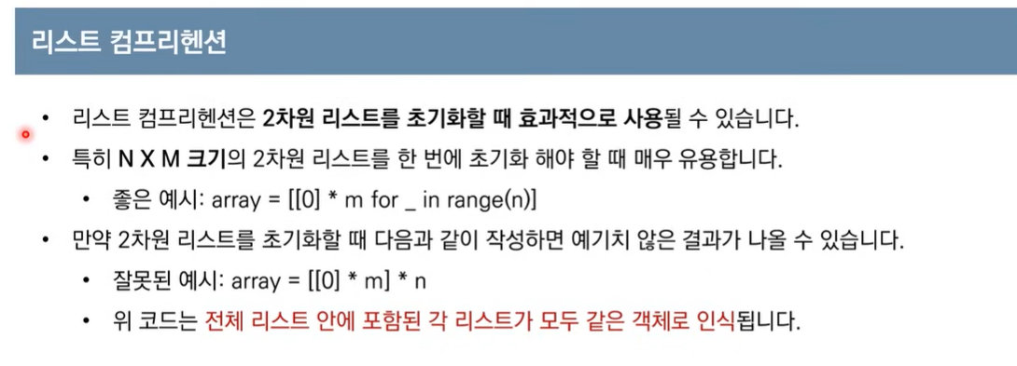

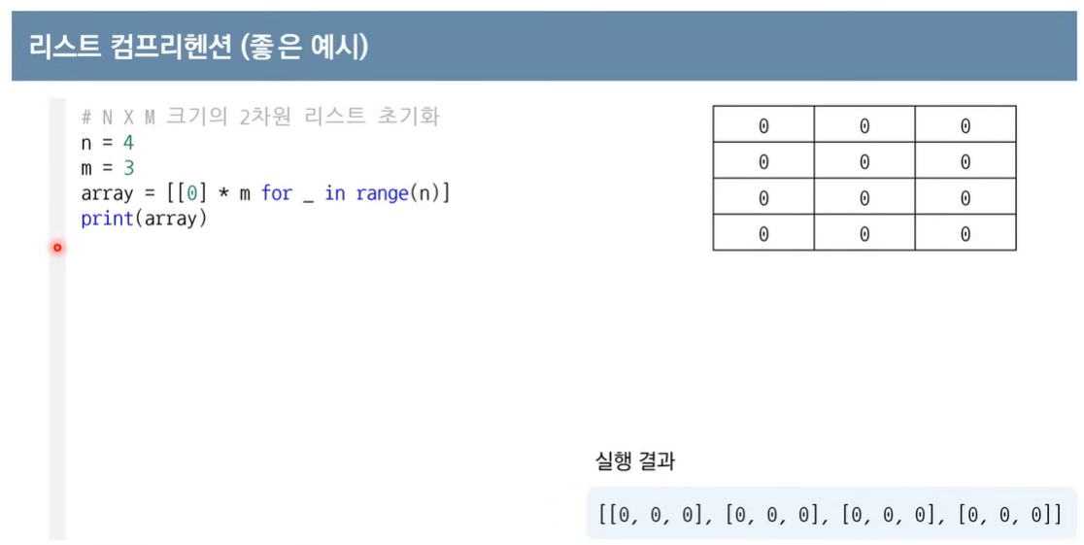

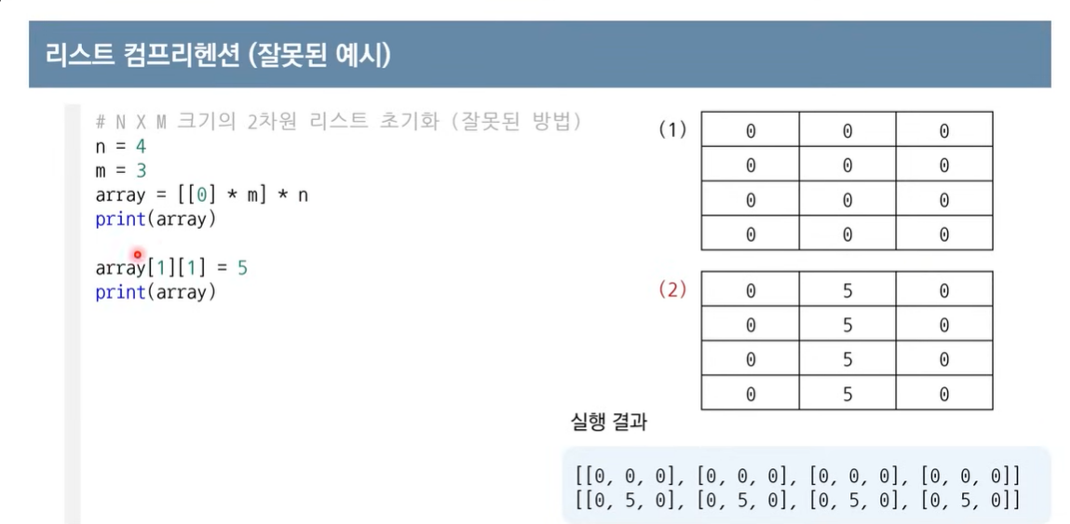

이 방법으로는 같은 객체로 인식됨

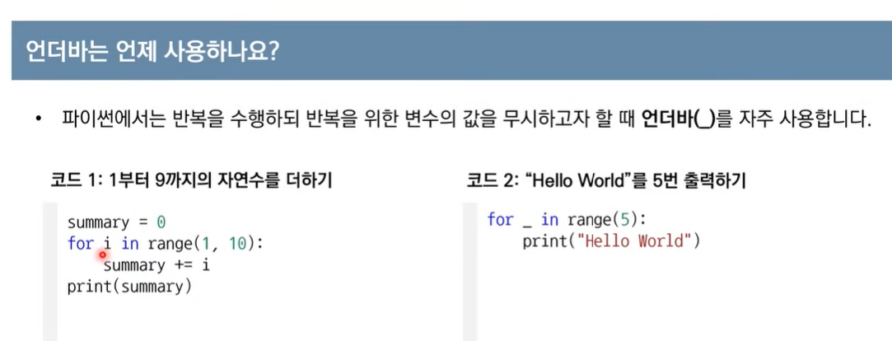

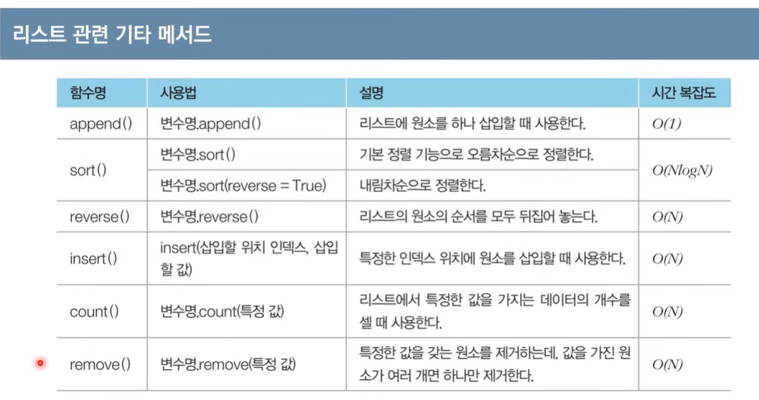

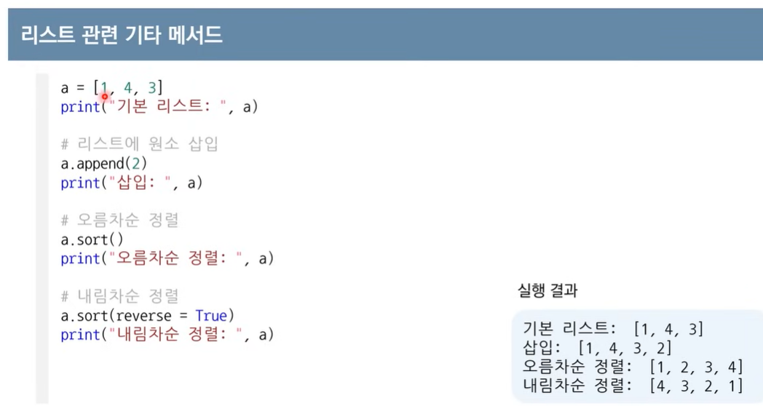

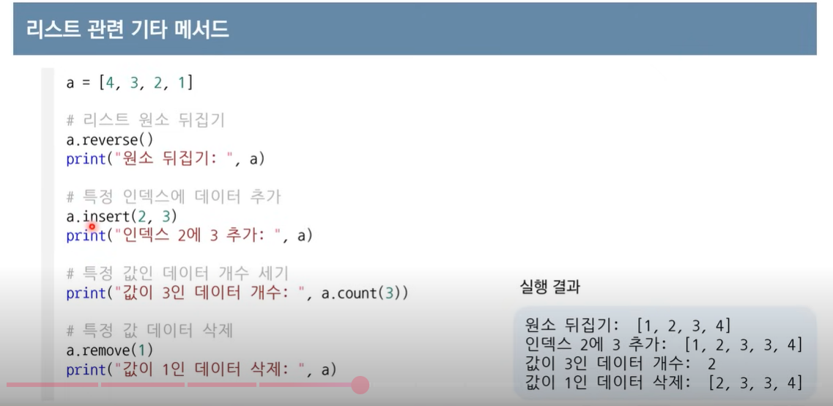

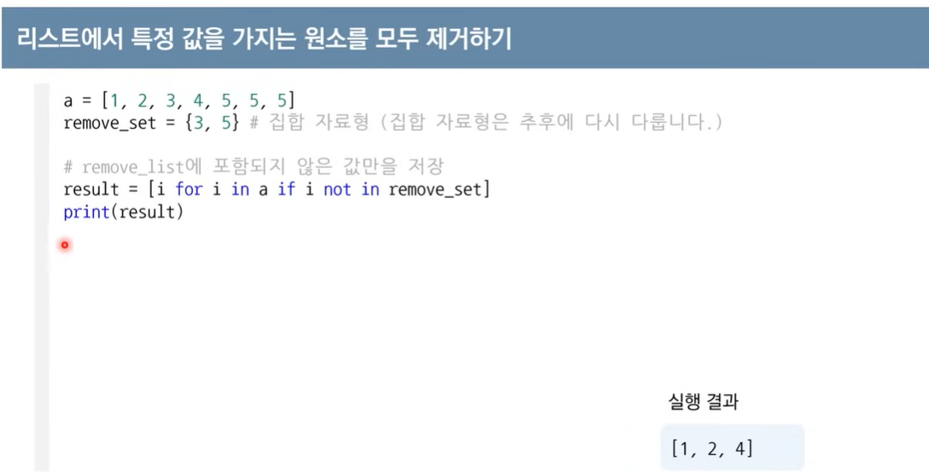

1. 파이썬 문법- 문자열, 튜플 자료형

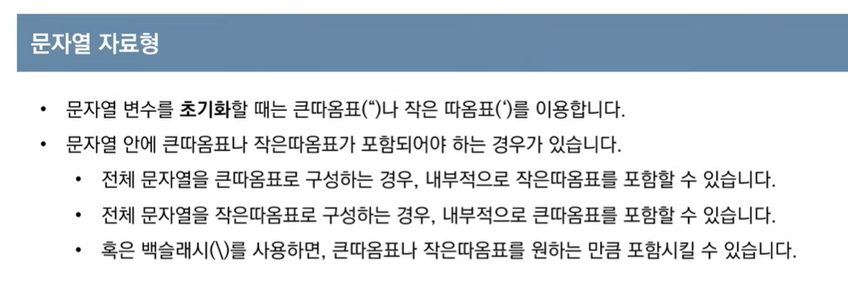

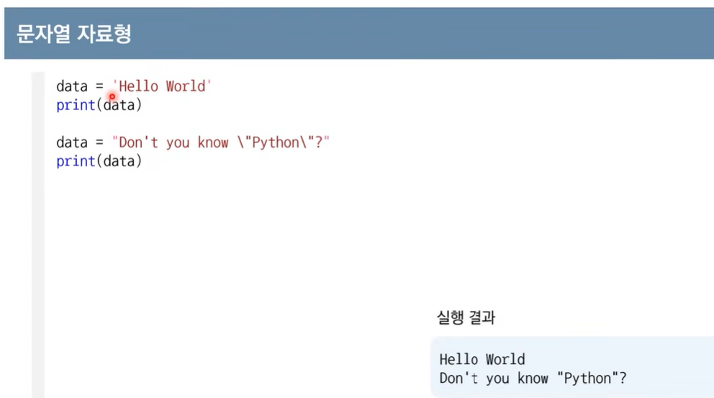

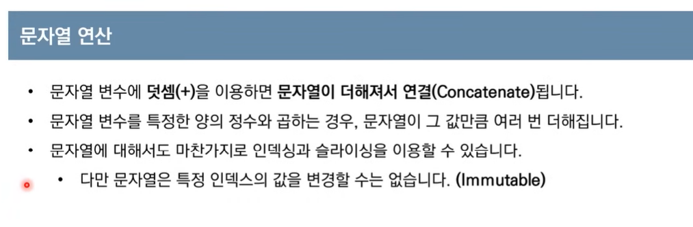

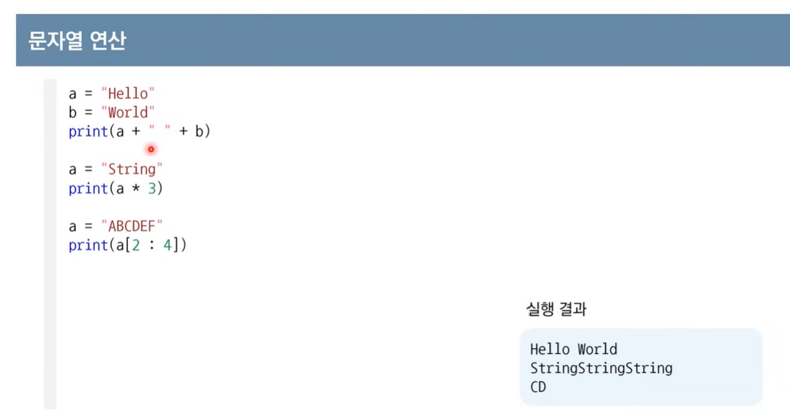

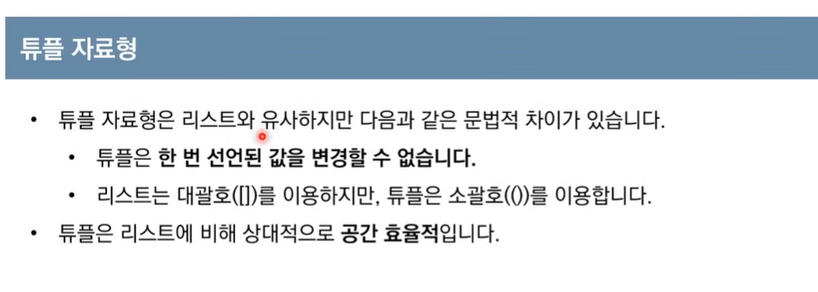

리스트보다 메모리 사용량이 적음

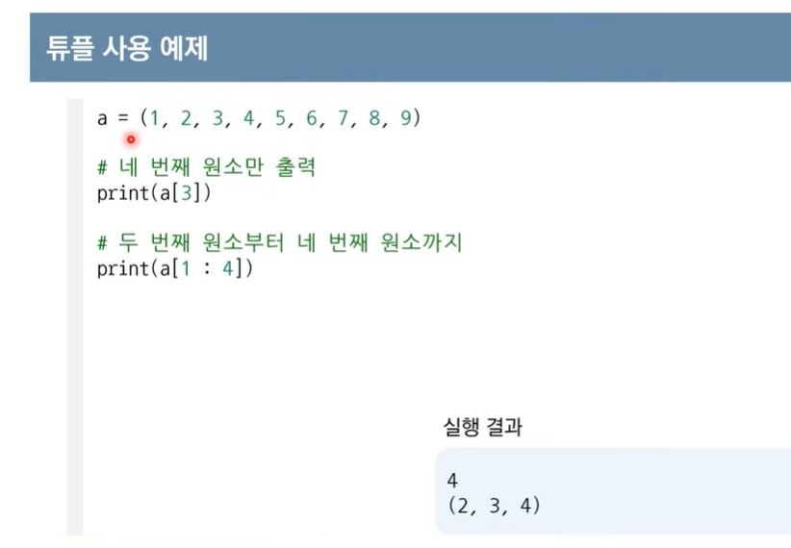

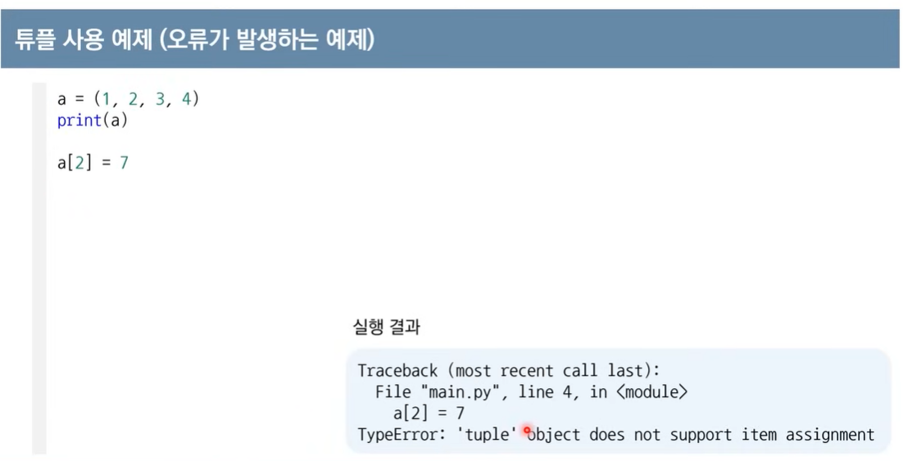

원소 할당은 안됨

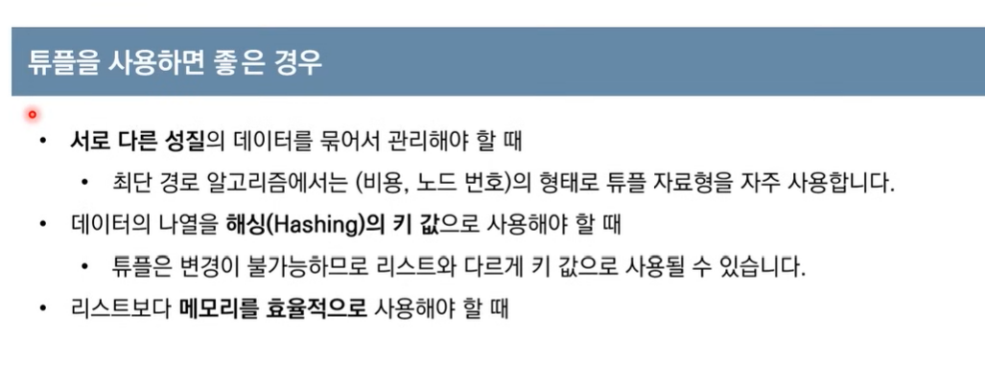

비용은 실수형, 노드번호는 정수형

리스트는 변경이 가능해서 키값으로 사용불가

1. 파이썬 문법 – 사전, 집합 자료형

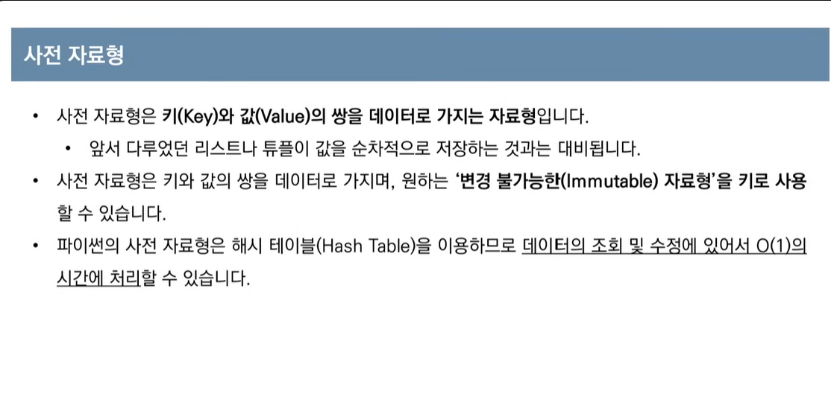

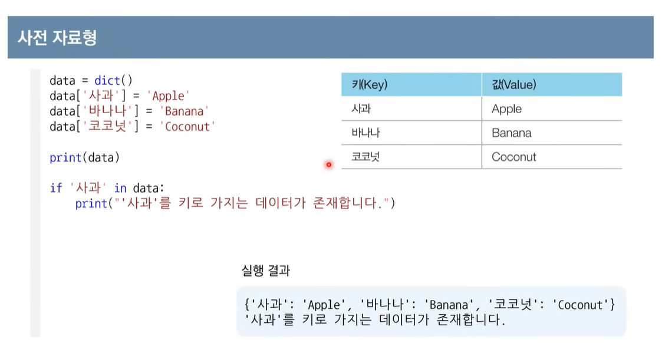

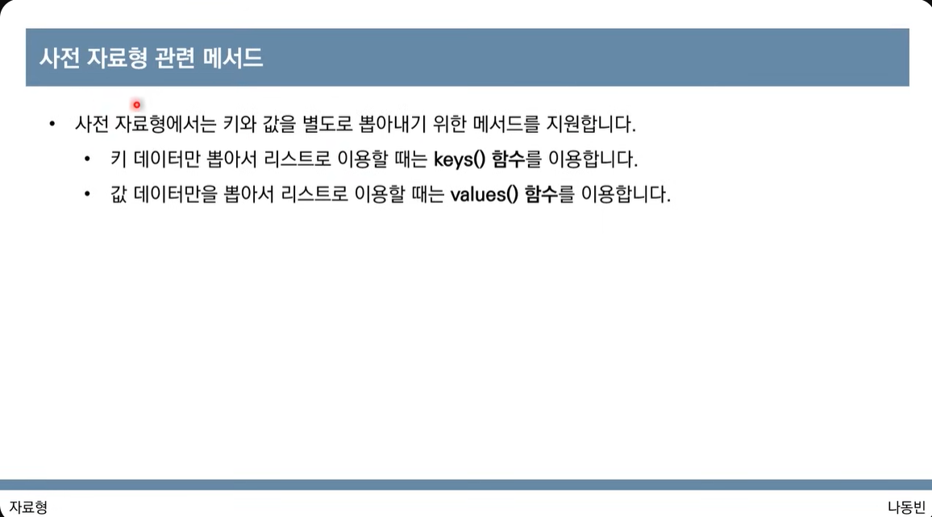

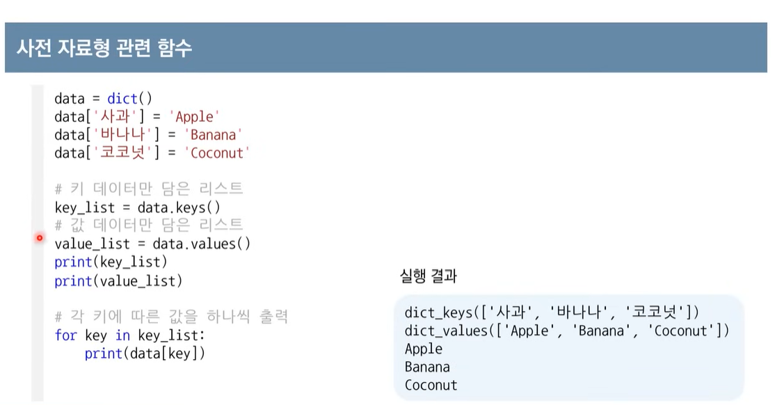

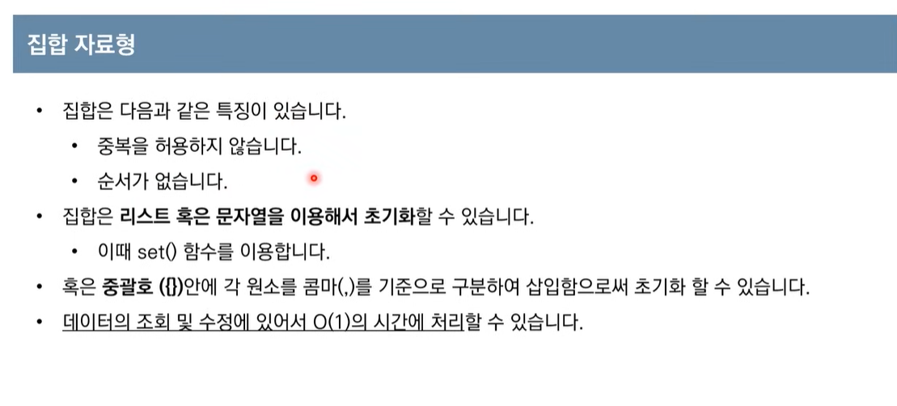

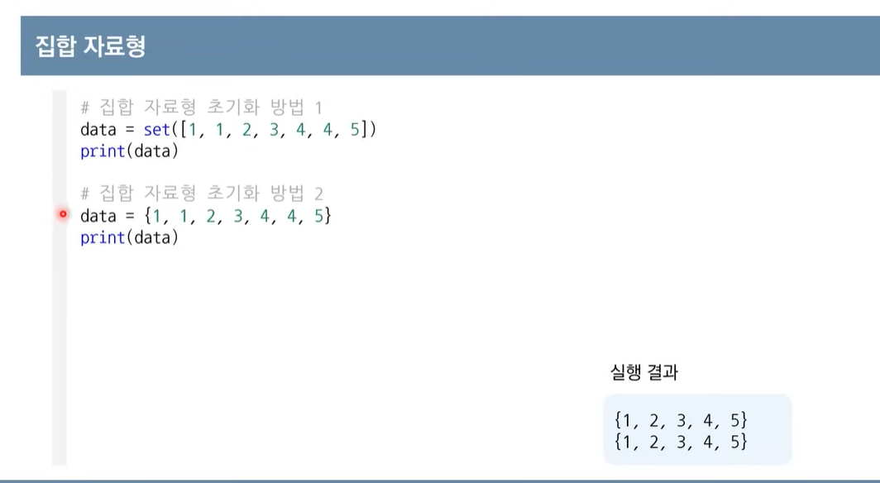

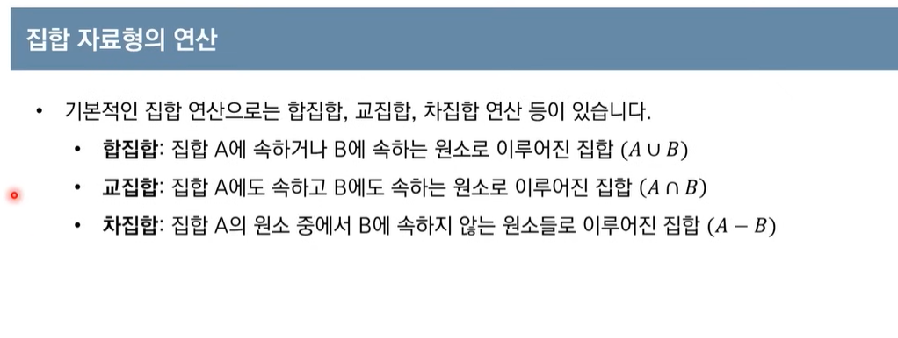

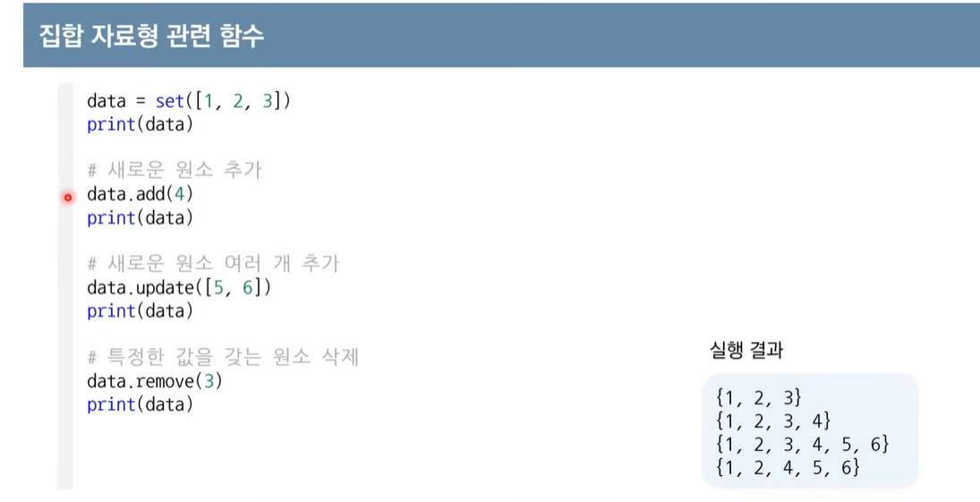

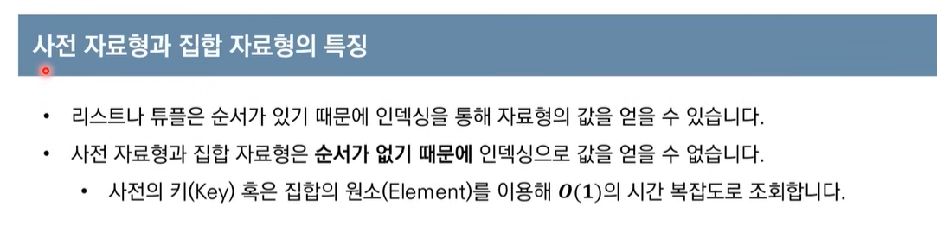

1. 파이썬 문법 – 기본 입출력

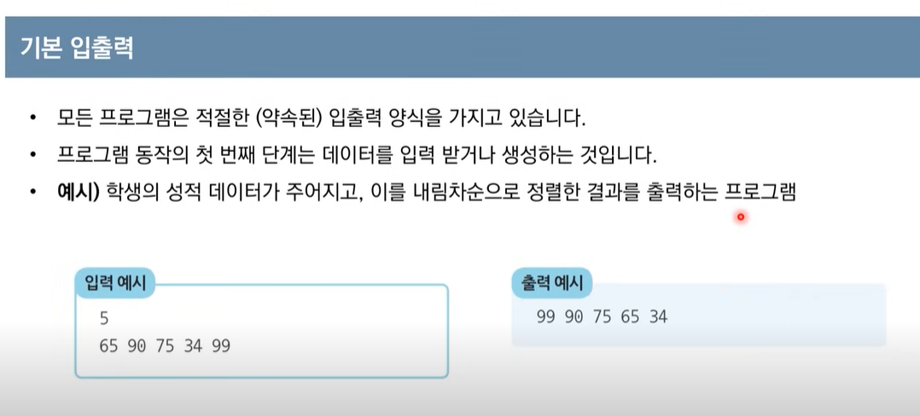

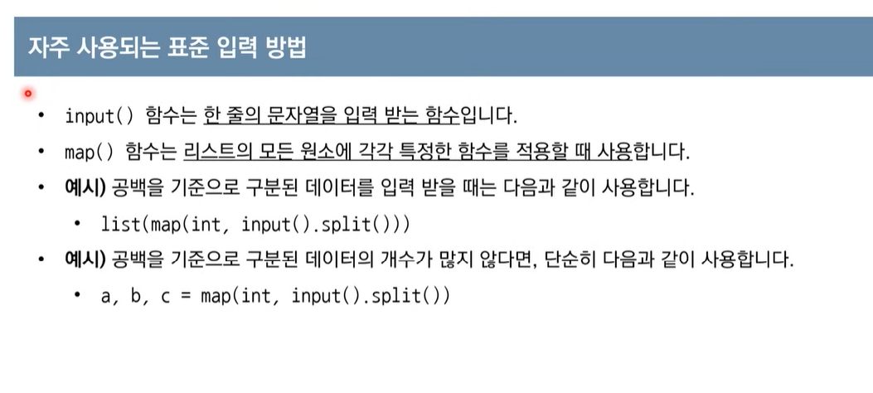

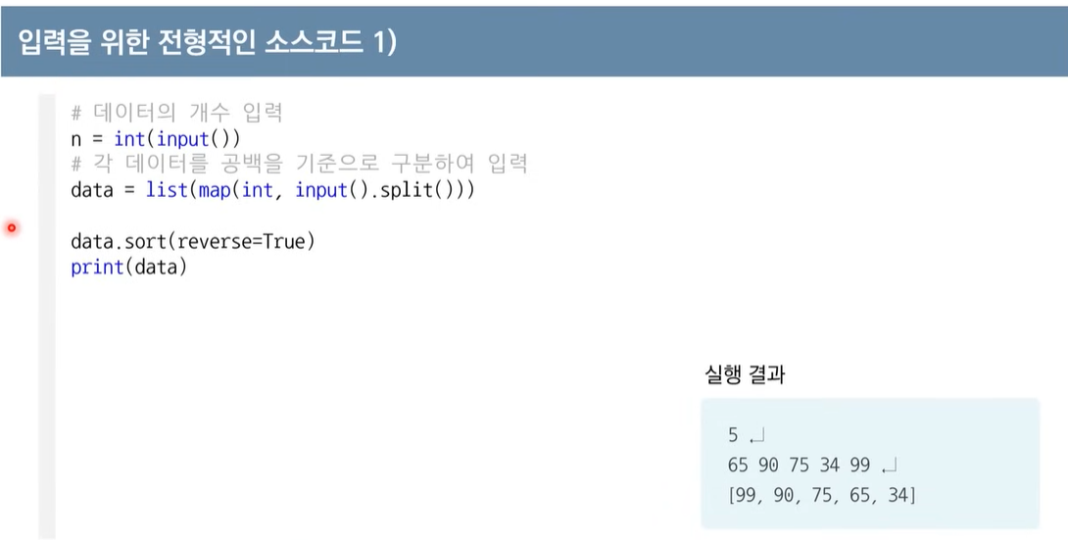

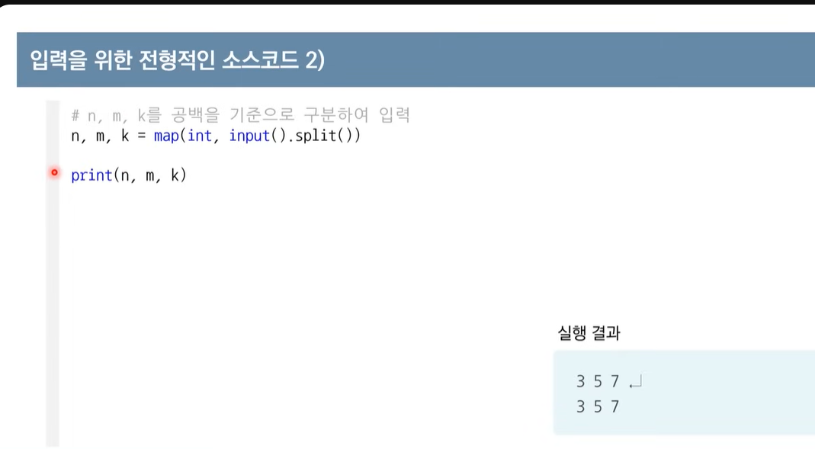

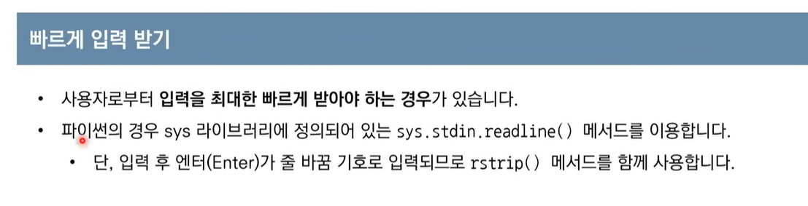

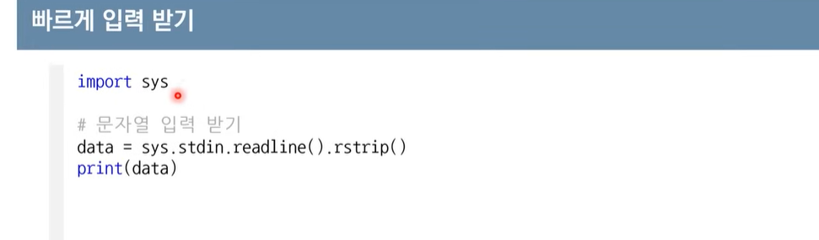

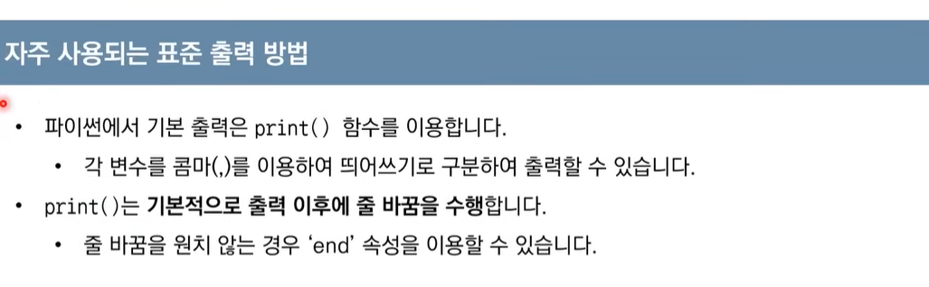

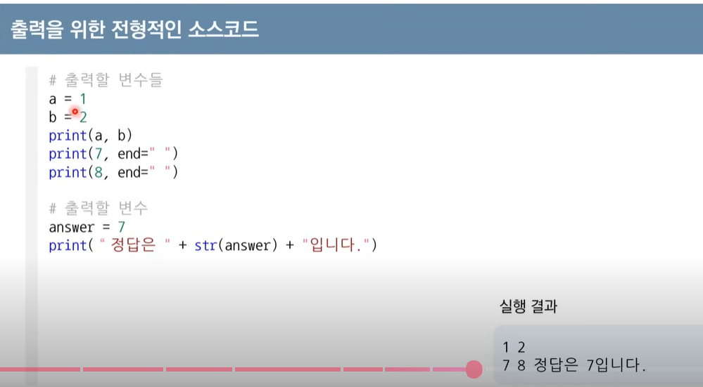

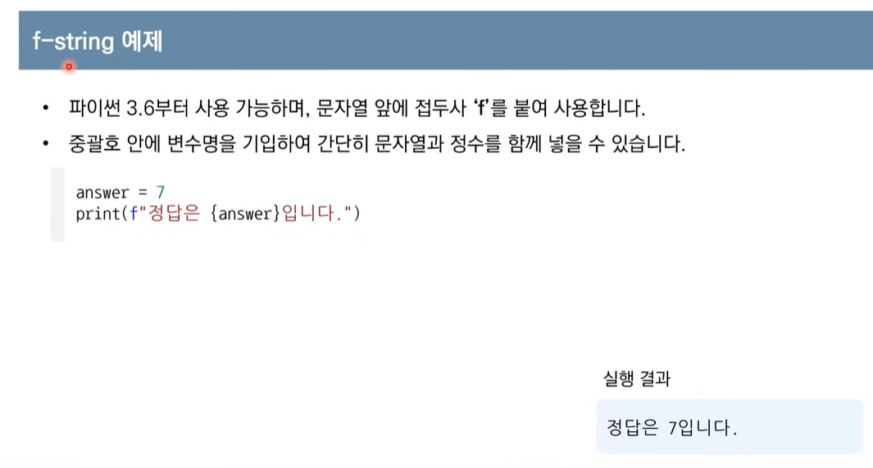

1. 파이썬 문법 – 조건문

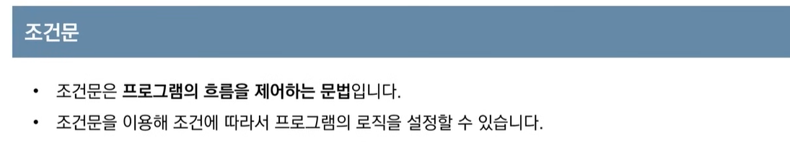

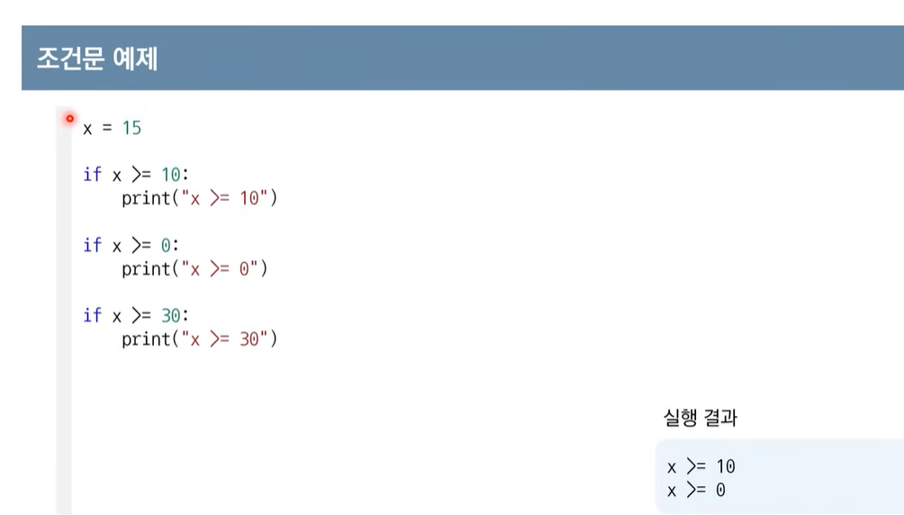

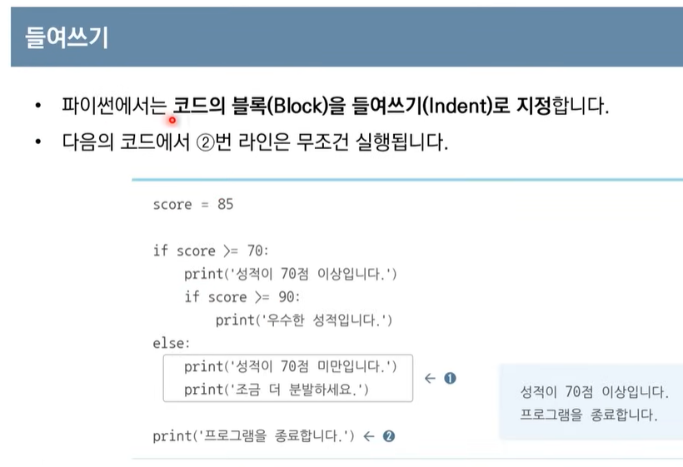

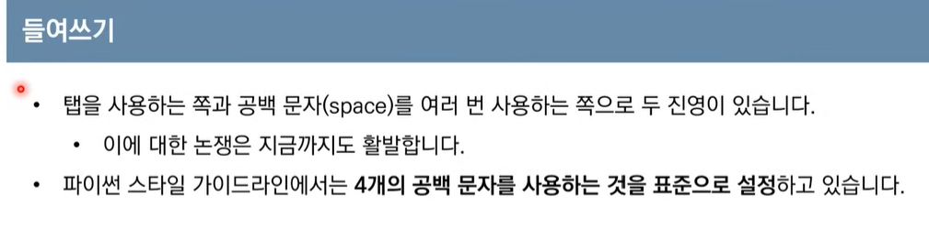

공백 4개 쓰는 거 추천

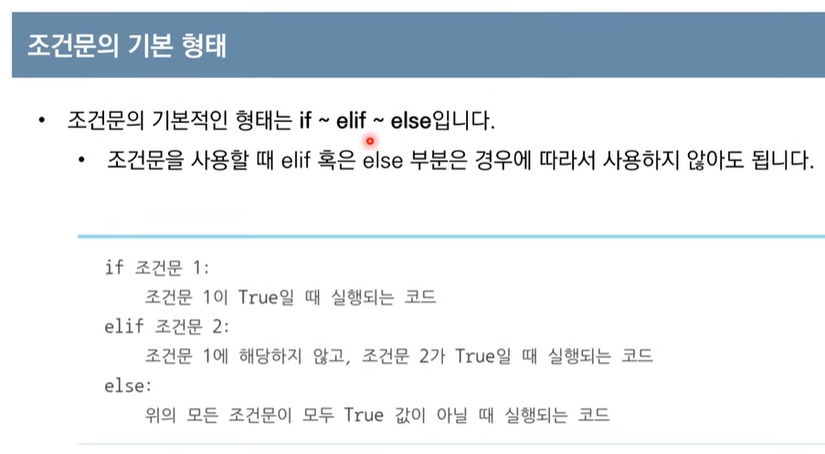

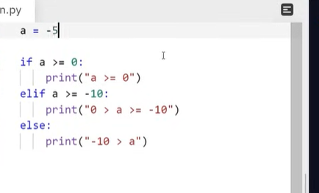

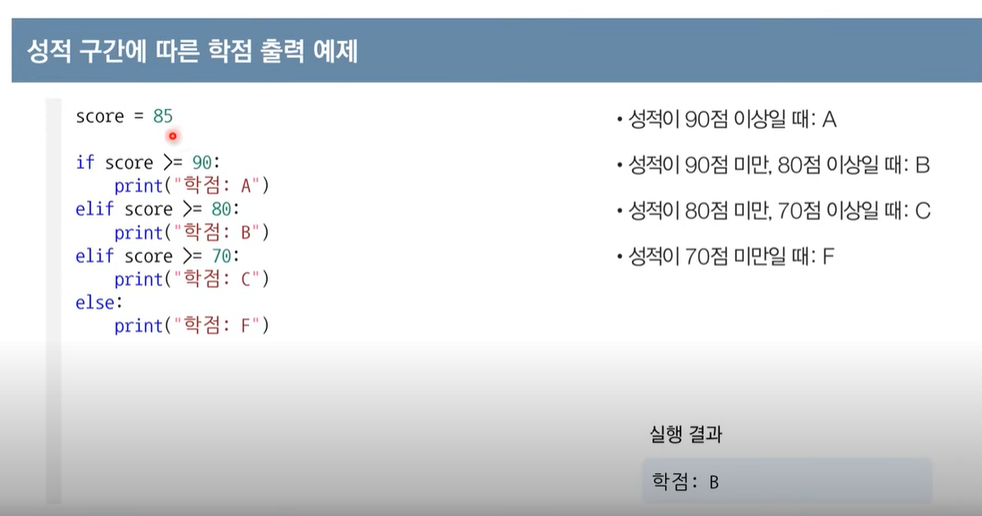

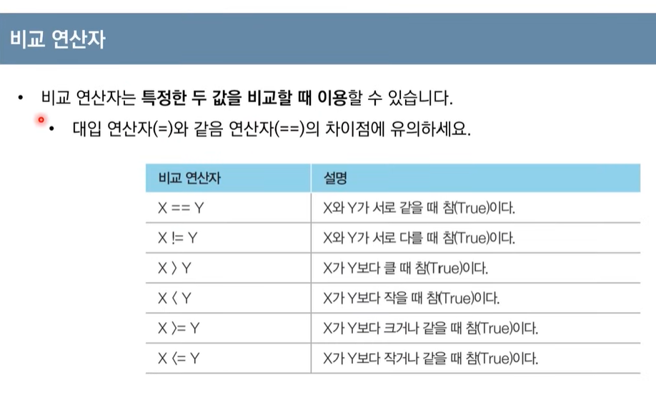

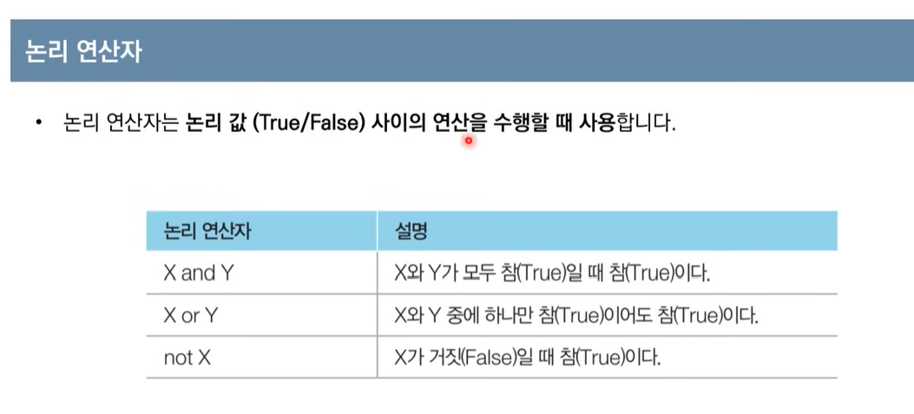

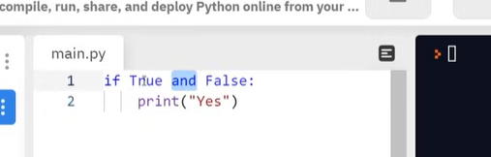

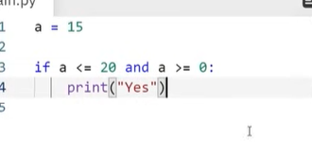

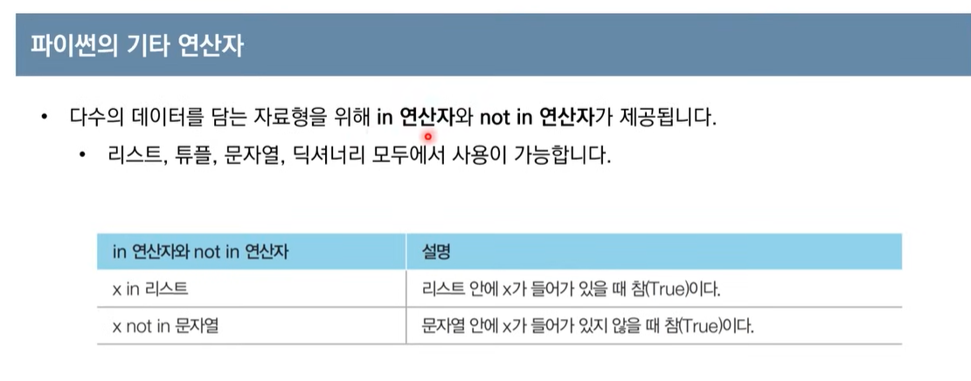

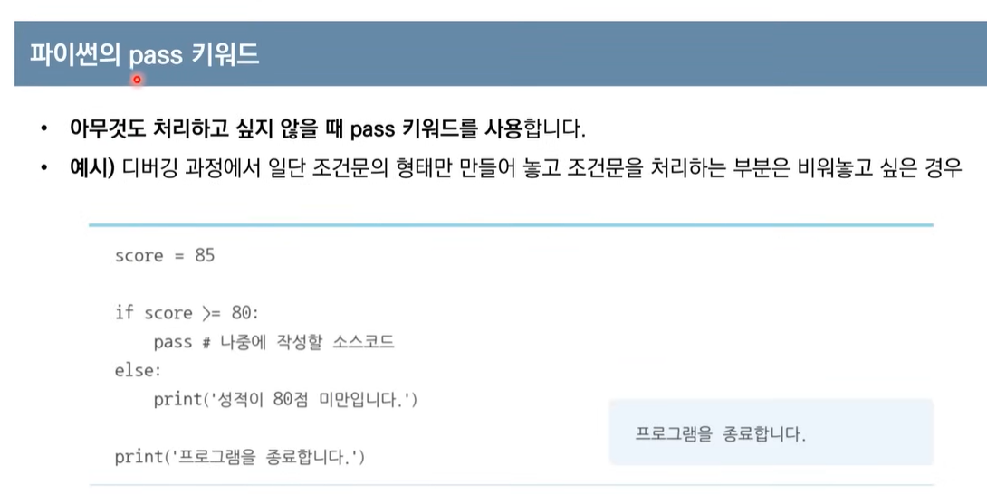

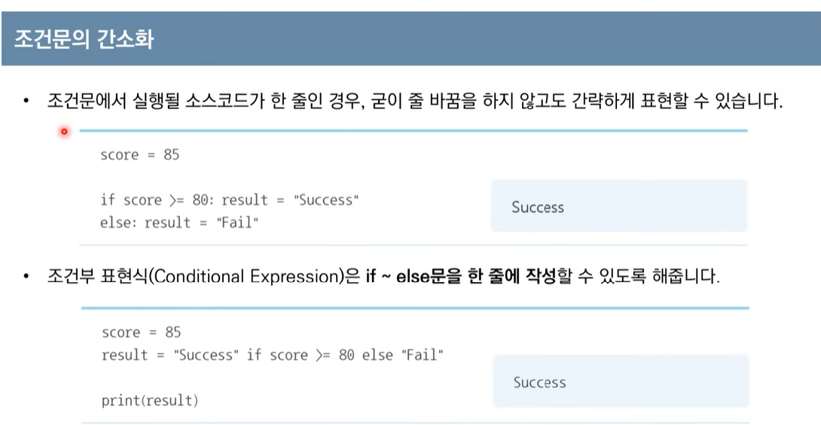

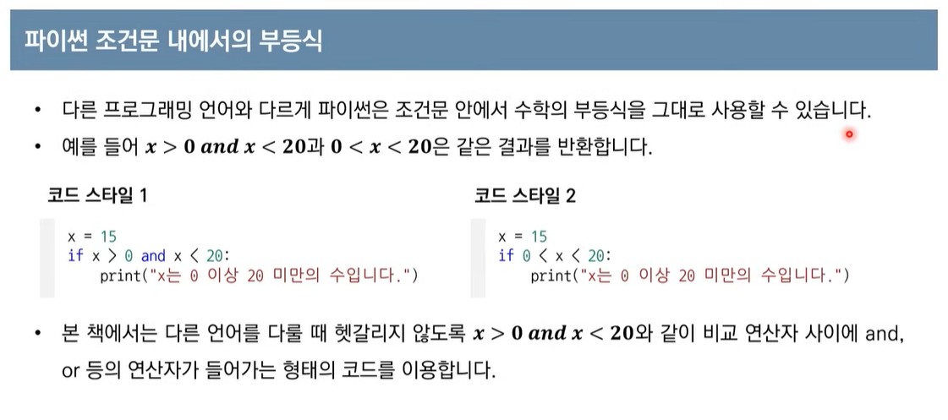

1. 파이썬 문법 – 반복문

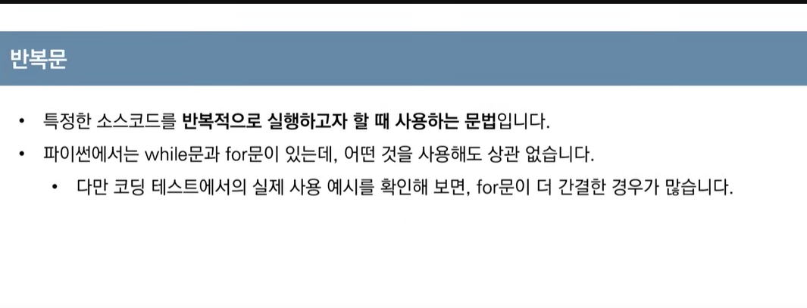

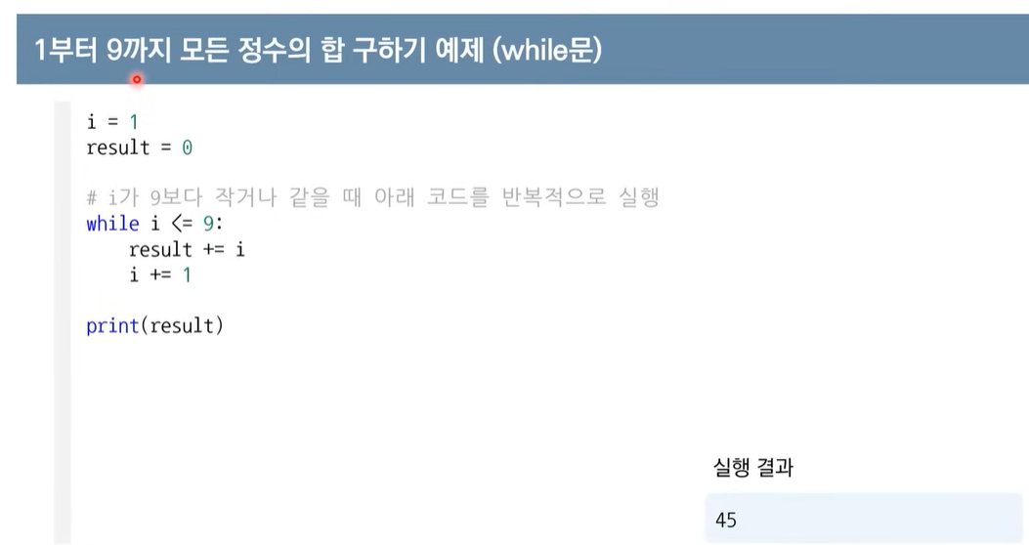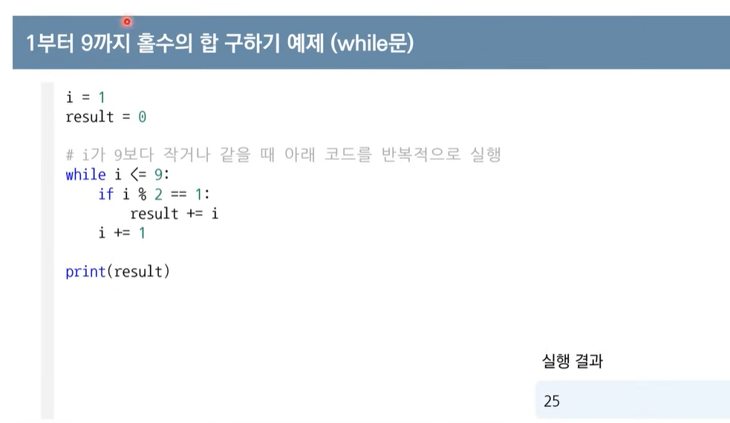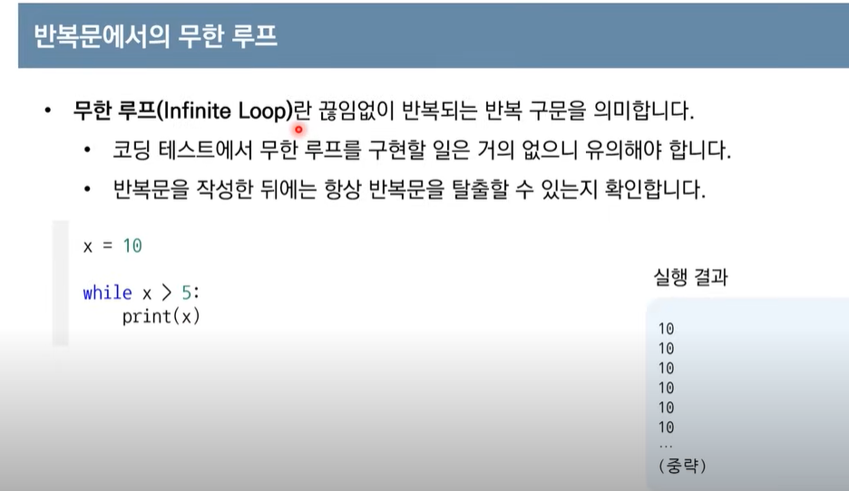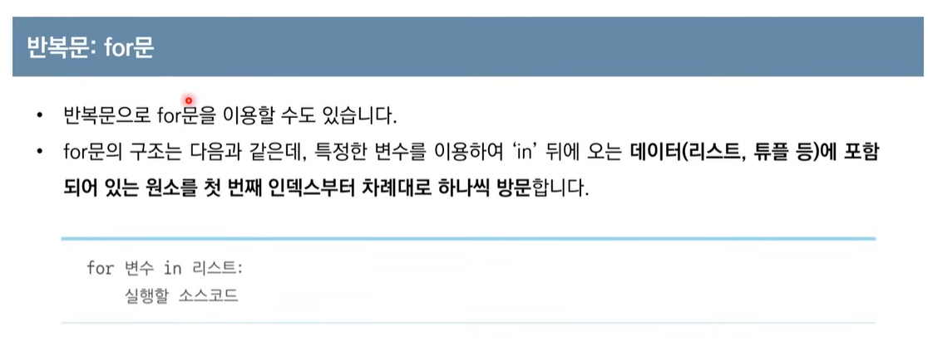

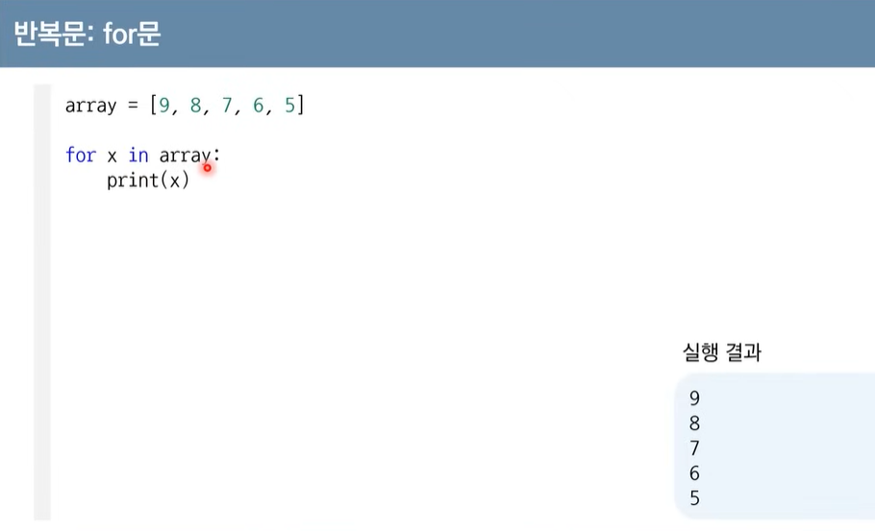

Array = (1,2,3) 등 튜플도 사용가능

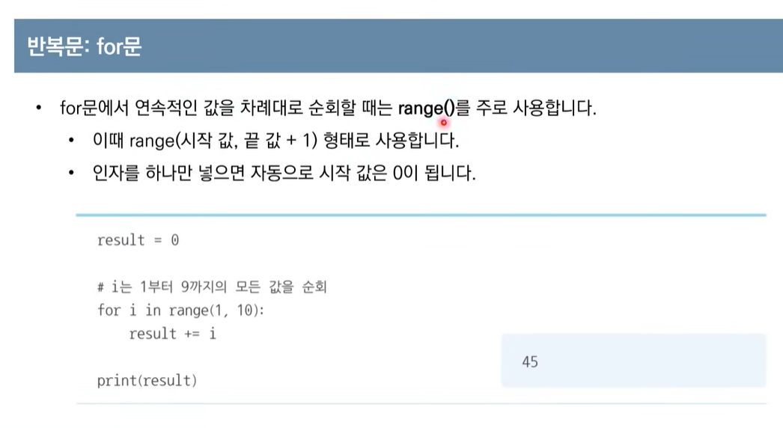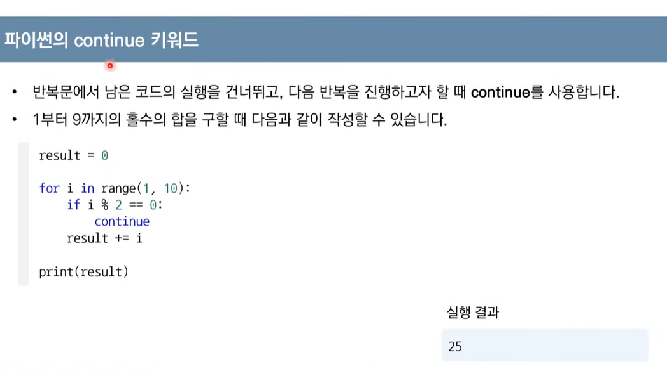

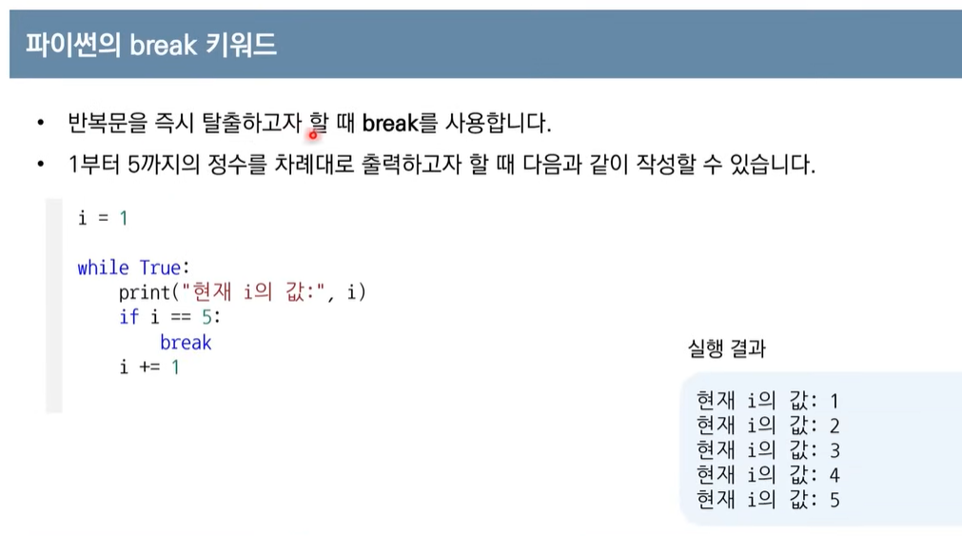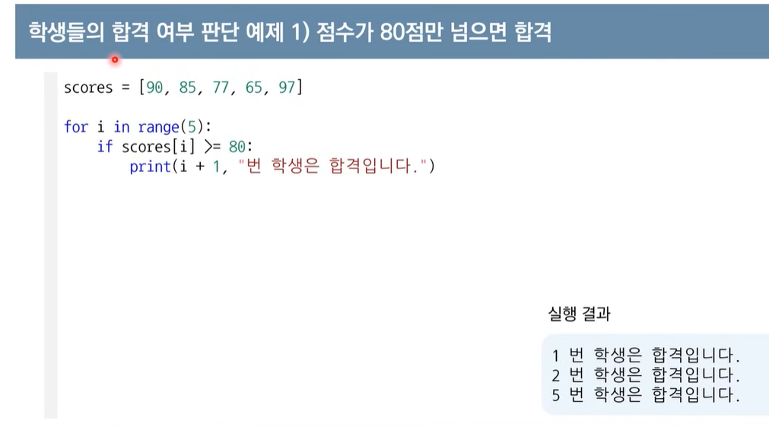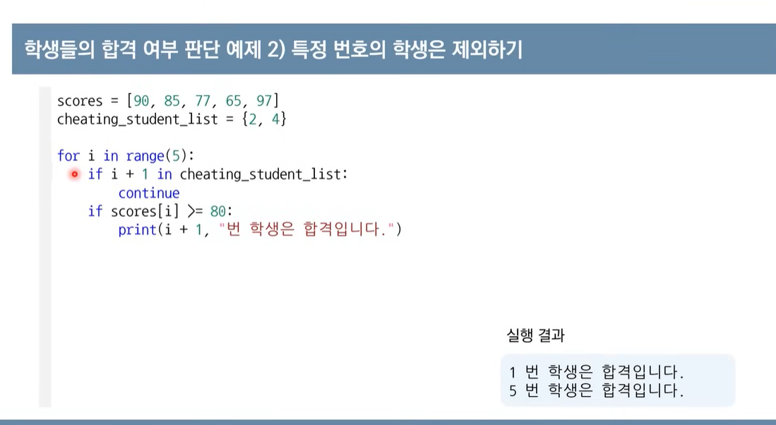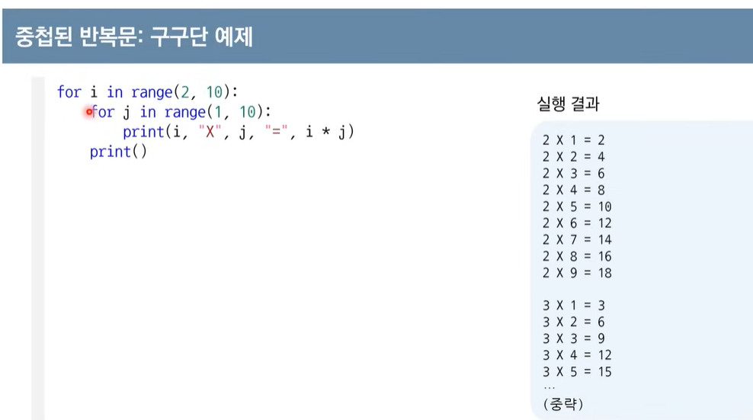

1. 파이썬 문법 – 함수와 람다 표현식

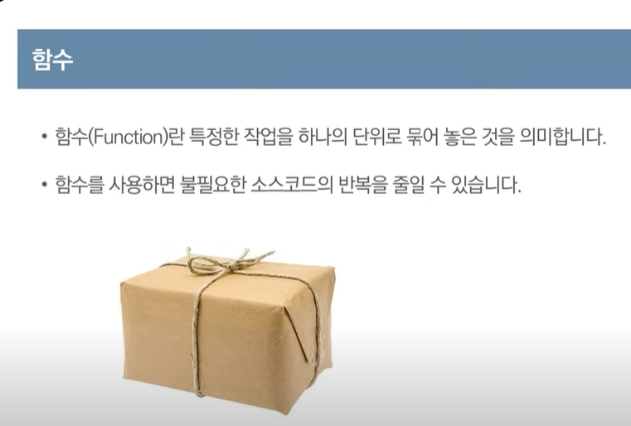

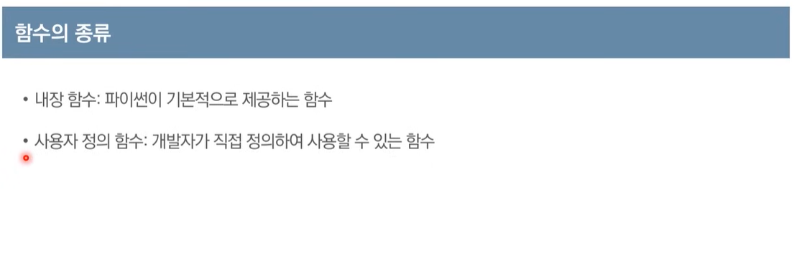

내장함수 : input(), print() 등

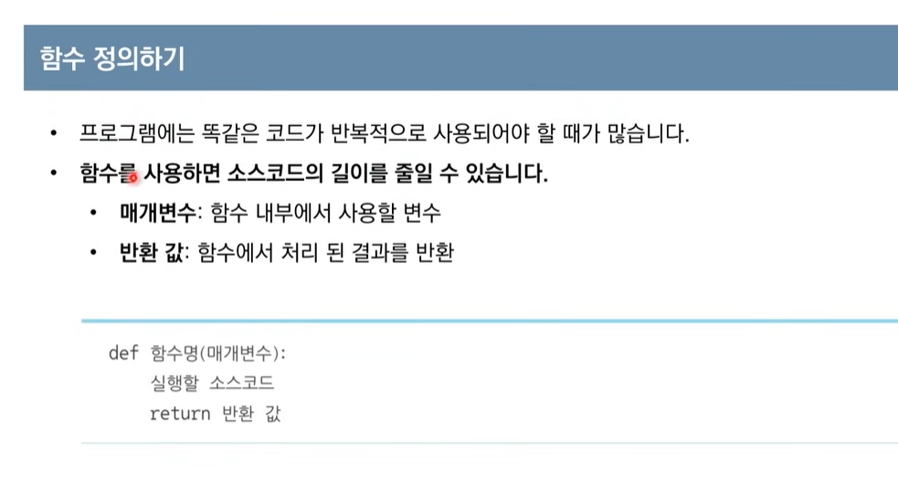

매개변수와 반환값은 존재하지 않을 수도 있음

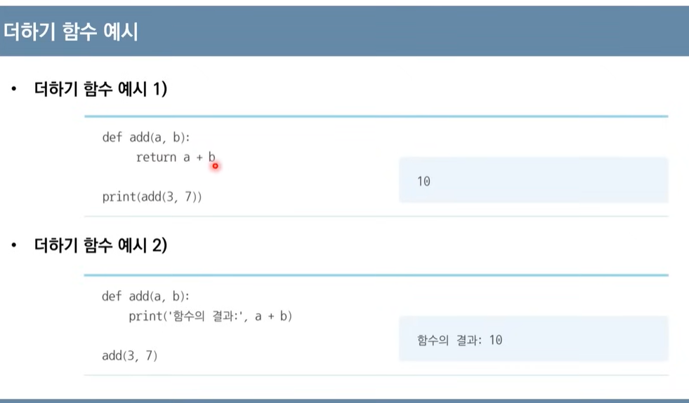

a, b => 매개변수 (parameter)/ 3, 7 => argument

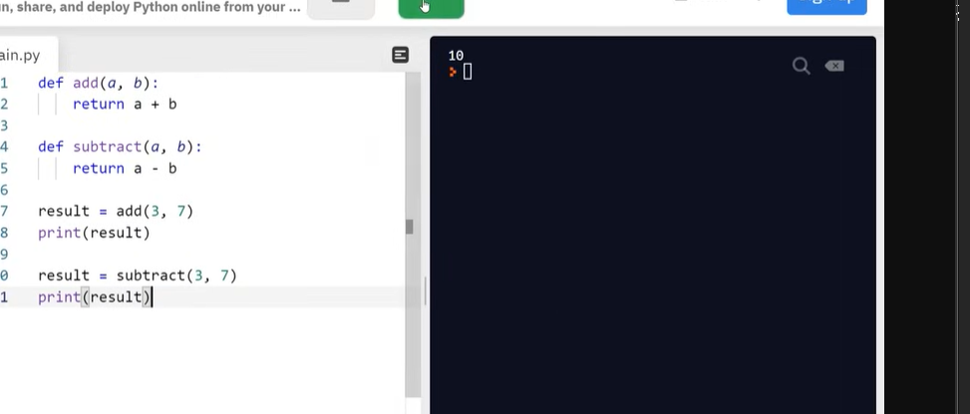

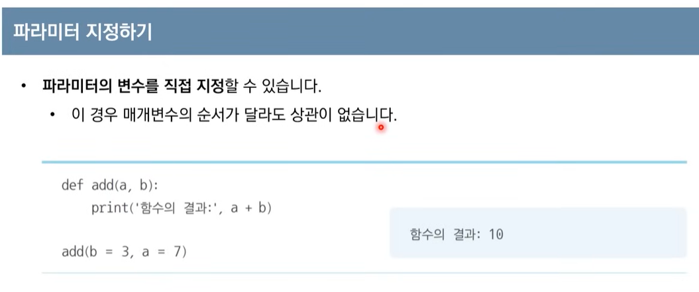

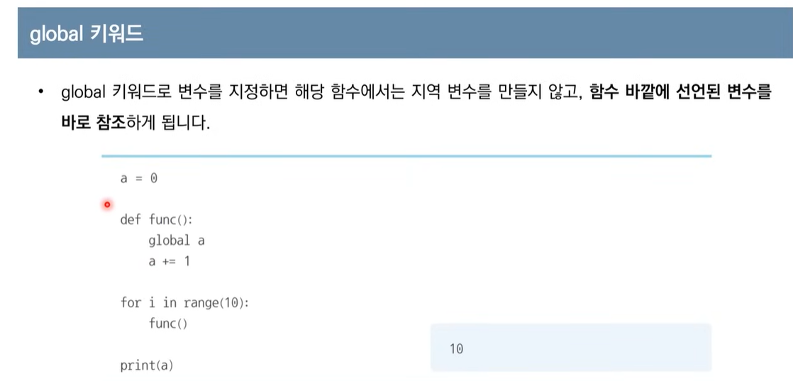

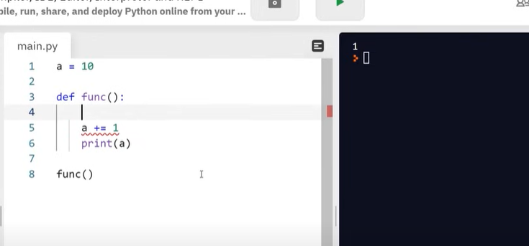이렇게 하면 오류(a를 def안에서 초기화 해야됨 또는 global 옵션을 쓰기)

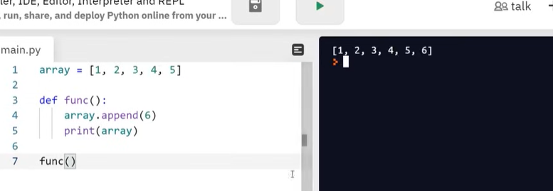array 는 초기화 안해도 전역변수에 접근할 수 있음

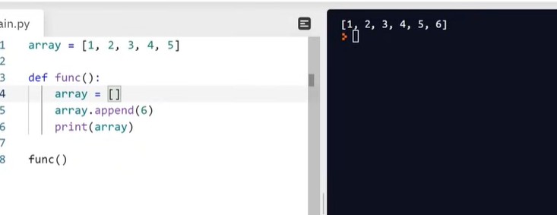지역변수를 설정하면 함수 안에서는 지역변수에 우선적으로 처리됨

코테에서는 전역변수사용을 주로 함

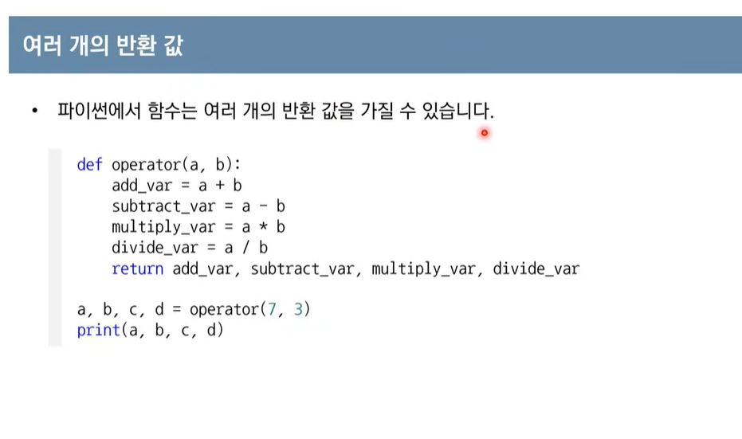

패킹 : 함수에서 여러 개의 값으로 넣는거?

언패킹은 a, b, c, d = operator() 처럼 값을 갖는거

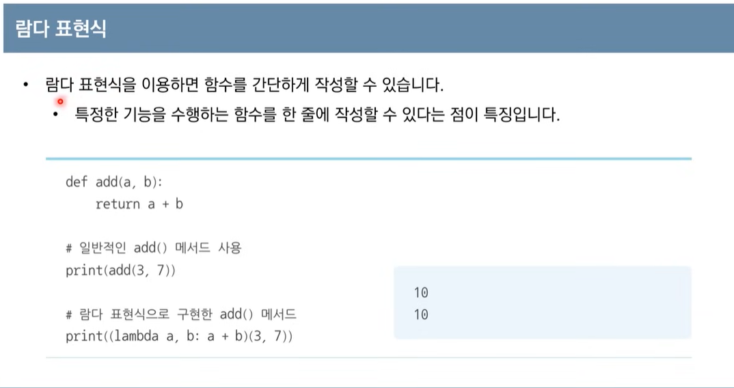

(lambda ) 자체가 함수로 역할을 함

함수자체를 입력으로 받는 함수에서 유용하게 사용

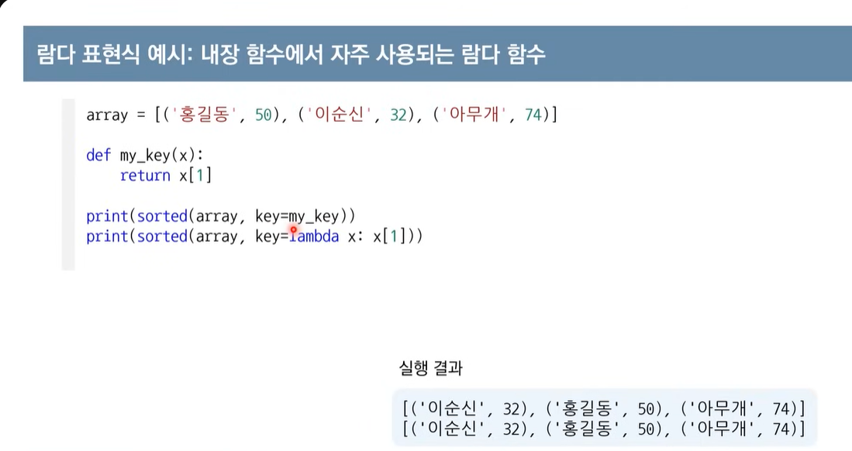

두번쨰 원소를 기준으로 정렬 (my_key)

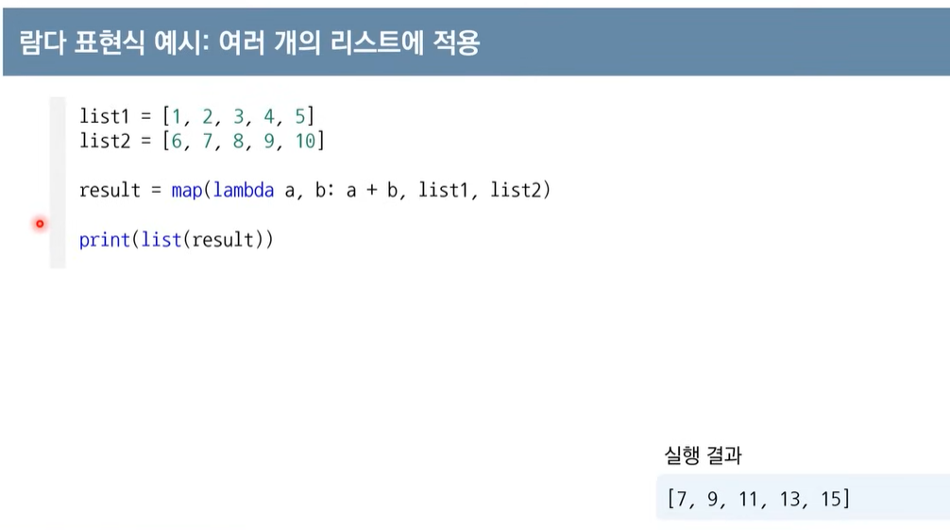

1. 파이썬 문법 – 자주 사용되는 표준 라이브러리

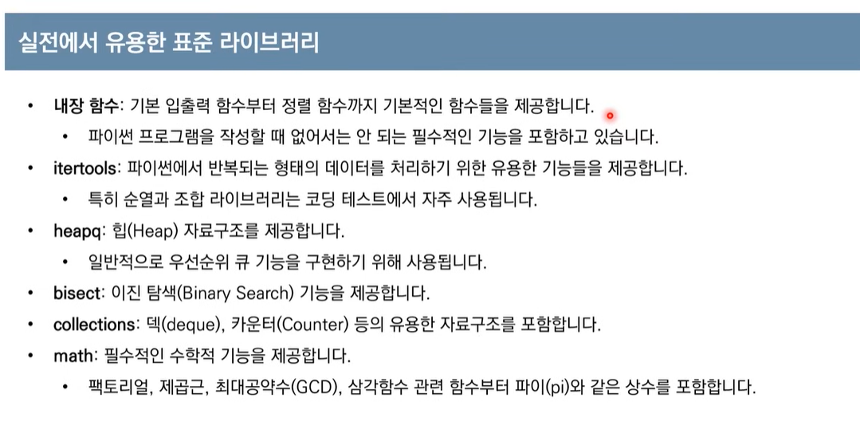

순열, 조합 라이브러리 – 완전탐색에서 사용

Heapq – 최단경로 알고리즘

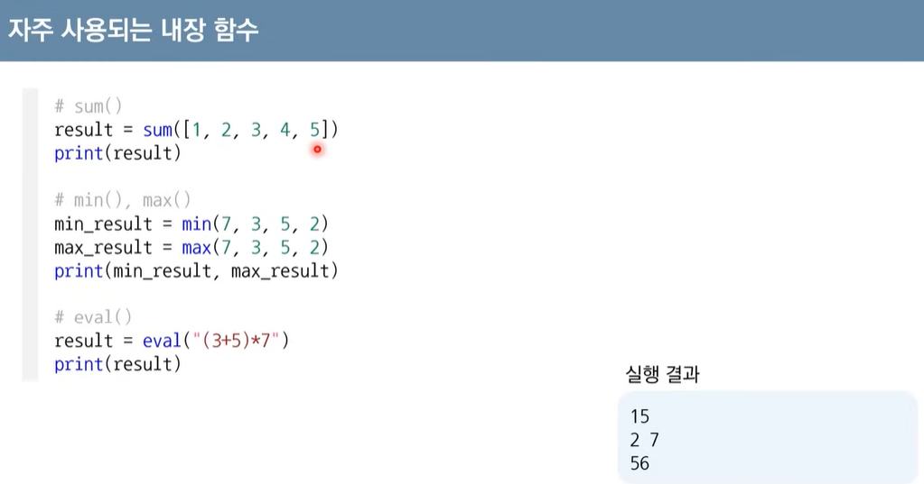

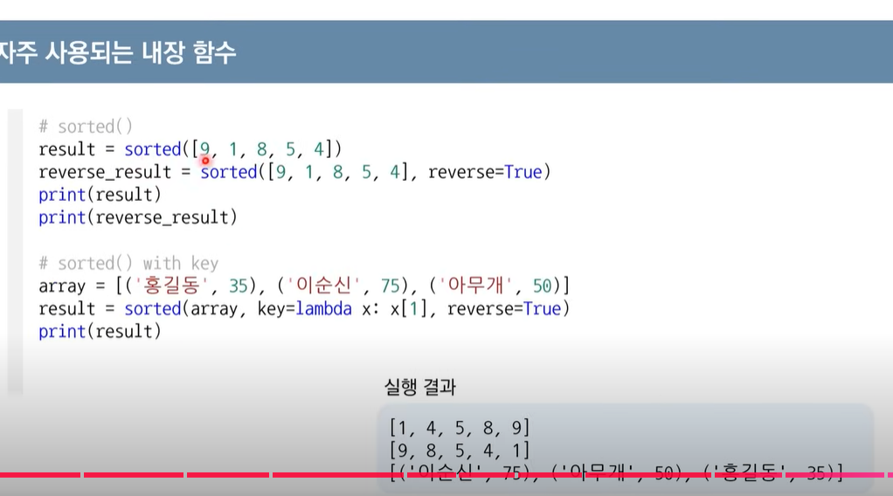

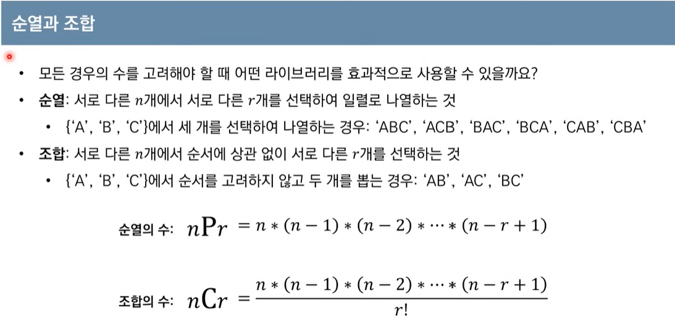

* Itertools 라이브러리 사용

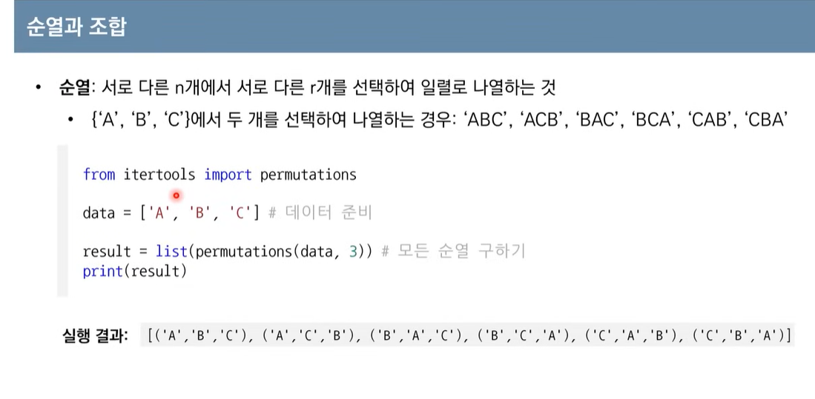

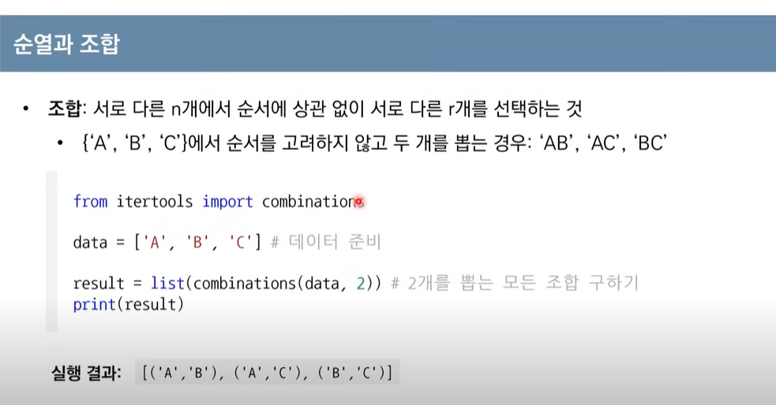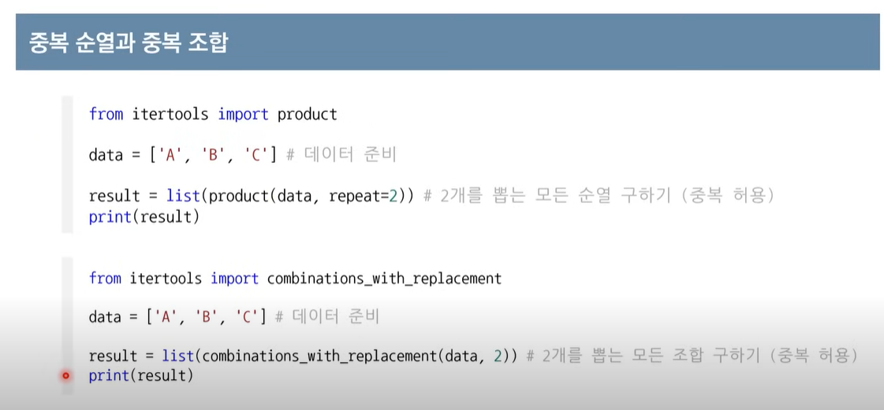

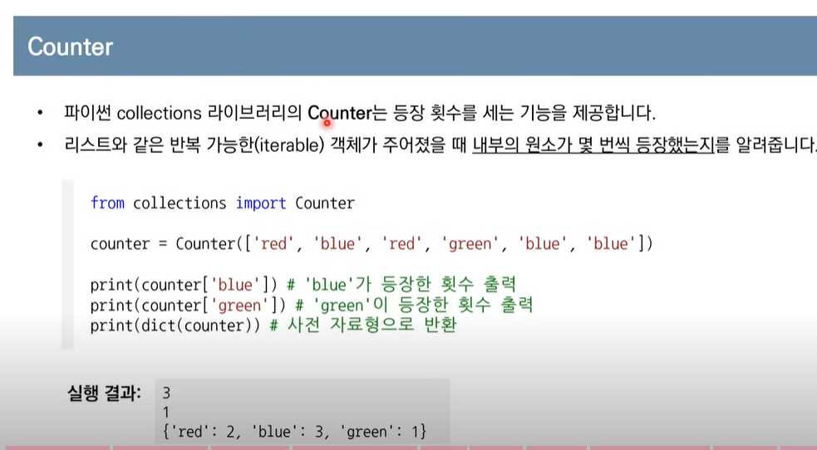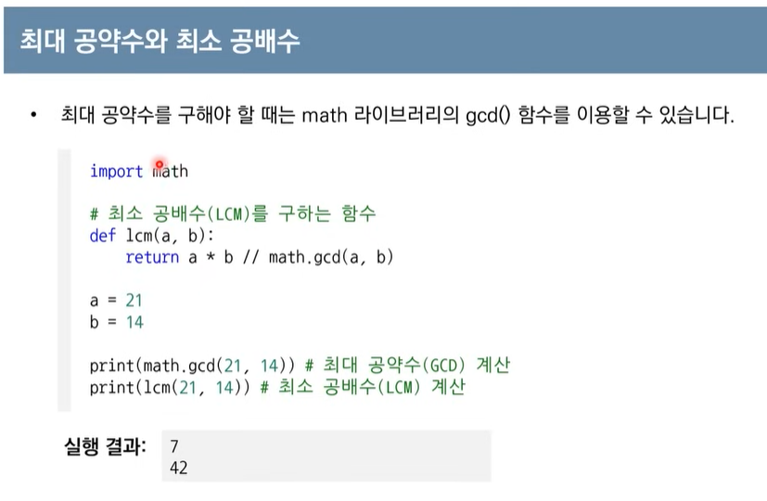

최대 공약수 : 공통된 약수중에 가장 큰값

최소 공배수 : 공통된 배수 중에서 가장 작은값